Алматы облысы білім басқармасының

«Еңбекшіқазақ ауданы бойынша білім бөлімі» ММ
«Абай атындағы қазақ орта мектебі-мектеп жанындағы интернатымен» КММ

«Рабочая программа
по работе с одаренными детьми»
Авторская программа



Учитель русского языка и литературы,
педагог-эксперт
Зиналова Ш.Т

С.Шелек
2024

УДК 371.214
ББК 74.202

Пікір жазған:

С.С Жанибекова Қызылорда қаласы Болашақ университетінің «Арнайы педагогика және психология» кафедрасының аға оқытушысы, п.ғ.к., Облыстық білім басқармасының балалар оңалту орталығының түзету маманы, РЖА профессоры
Р.Д.Кульжанова «DARYN.ZERDE.ORTALYGY» Оқу-әдістемелік порталының директоры «ES London» оқу орталығының шәкірті педагогика ғылымдарының магистрі
Халықаралық ғылым мен білімді қолдау орталығы DARYN.ZERDE.ORTALYGY» оқу-әдістемелік кеңес мәжілісінде талқыланып, 2024 ж. «13» қыркүйек №1801 хаттамасымен мақұлданған және баспаға ұсынылған. «Рабочая программа по работе с одаренными детьми» Зиналовой Шамшинур Ташевны. Алматы:2024 (ZIALY Baspasy)

Аңдатпа
Аталған авторлық жұмыс оқу бағдарламасына негізделе үлгілік бағдарламамен сабақтастықты ескере отырып құрастырылған.Білім –тәрбие беру кезеңінде саналы, дұрыс, комуникативті оқу дағдыларын жетілдіру, логикалық қабылдауды дамыту, функционалдық сауаттылықтарын арттыру пәнге деген қызығушылықты, зерттеушілік қабілетті дамытып қалыптастыруға бағытталған авторлық жұмыс білім беру стандартының пәндік тақырыптарының мазмұнын, оқу сағаттарын курс бөлімдері арасында бөлуді, сонымен қатар пәнаралық байланыстарды ескере отырып, пәндер мен пән бөлімдерін зерделеудің ұсынылатын тәртібіне негізделе отырып құрастырылған.

Аннотация
Данная авторская работа составлена ​​с учетом преемственности с типовой программой, основанной на учебном плане.В период обучения авторская работа направлена ​​на развитие и формирование интереса к предмету, исследовательской способности, содержания предметных тем образовательного стандарта, распределения учебных часов между разделами курса, а также межпредметных связей с учетом, исходя из рекомендуемого порядка изучения предметов и предметных разделов.

Abstract
This author's work is compiled taking into account continuity with the standard program based on the curriculum.During the training period, the author's work is aimed at developing and shaping interest in the subject, research ability, the content of subject topics of the educational standard, the distribution of teaching hours between sections of the course, as well as interdisciplinary connections, taking into account, based on the recommended order of studying subjects and subject sections.

Введение

В Законе Республики Казахстан «Об образовании» указано, что «основной задачей системы образования является создание необходимых условий для образования, направленного на формирование личности и совершенствование профессиональных навыков в условиях национальных и общегражданских ценностей, научных и практических достижений: внедрение новых технологий обучения, информатизация образования, международный глобальный доступ к сетям связи» направлен на дальнейшее развитие системы образования. Социально-экономические изменения в современном обществе требуют знаний и членов общества, способных применять знания на практике. Поэтому задача школы – максимально раскрыть творческие способности учащихся, повысить их интерес, сформировать стремление к самообразованию, подготовить учащихся, способных к самостоятельному поиску. Для этого структура урока должна быть дополнена множеством различных методов обучения, а подготовка и исследовательская деятельность учителя должны быть на высоком уровне. Повышение интереса учащихся к предмету – рациональная организация работы учителя, формирование творческого поиска учащихся с помощью новых моделей урока. Сегодня часто употребляется слово «одаренный ребенок». Талант – это качество, которое формируется собственными склонностями человека, творческим трудом. Сегодня каждый студент – талантливый ученик. Ответственность учителя – заметить это качество, убедиться в его существовании, и дальше развивать в нем дар, сделать так, чтобы его мечты сияли, как звезда, ясные, как горный источник, и были гордостью своего народа. и родители. Проблемы интеллектуального развития таланта издавна волновали мыслящих учёных. На эту тему имеется достаточно научных работ. Сегодня философская, психологическая, педагогическая, методическая литература по изучению одарённых детей содержит важные идеи. Представления об особых качествах человека рассматриваются в трудах древнегреческих философов, ученых эпохи Возрождения, передовых педагогов всех передовых стран. В XIX веке русские революционные демократы обратили внимание на интеллектуальную способность познания мира и создания возможностей для его развития. К. Д. Ушинский «Разум сам по себе представляет собой хорошо организованную систему знаний. Самым основным дидактическим условием развития и воспитания ума учащегося в процессе обучения является правильность и систематическое накопление работы преподавателя и учащегося в процессе обучения. Казахские народные просветители XIX века также стали поднимать вопросы народной грамотности, развития индивидуальных способностей и талантов. Демократически-просветительская направленность выдающегося казахского просветителя-педагога Ыбырая Алтынсарина (1841-1889) очевидна в его педагогических воззрениях. Всю свою жизнь он посвятил открытию школы, привлечению казахских детей к учебе, обучению мировым наукам, написанию учебных материалов, подготовке наставников и учителей, их научно-методическому руководству, всестороннему освещению и написанию политических тем. и социальные вопросы общественной жизни казахского народа. Ю. Алтынсарин связывал талант ребенка с основой развития его врожденных качеств, говоря, что «природный разум может охватить окружающую среду, развить ее и дать возможность познать то, чего он не видел». Основной целью ориентационного обучения на высшем уровне школы является формирование преемственности со средними и высшими профессиональными учебными заведениями, углубленное изучение отдельных предметов по образовательным программам, путем преподавания в соответствии с профессиональными склонностями, энтузиазмом и интересом, выбором ученики старшей школы. Цель: развивать интеллектуальные способности учащихся с высокими способностями и углублять их знания и умения по предмету, учить их свободно выражать свои мысли, вести их к самообразованию, формировать умение работать самостоятельно.

Обязанности:

учет уровня и величины самораскрытия психического, эмоционального и социального развития и особенностей одаренного ученика;

¬ развитие индивидуальности студента;

¬ исчерпывающая информация;

¬ коммуникативная адаптация;

¬ повышение цен на образование;

¬ всестороннее развитие талантливого студента, поощрение к научной деятельности;

¬ помогать творческому направлению талантливого ученика, развиваться, продвигать себя в среде.

¬ Ожидаемый результат:

глубоко овладеть знаниями согласно учебной программе;

¬ развивает личные творческие способности;

¬ чувство национального самосознания зрело и способно распознать внутреннюю душу;

¬ может сравнивать себя с другими;

¬ человек, способный анализировать действия, обладает способностью планировать.

¬ Критерии организации работы с одаренными детьми: нормативно-правовые документы;

¬ виды научно-методической деятельности (план работы в сменных школах, методы диагностики, инновационные технологии, олимпиадные задания, рекомендации);

¬ информационное обслуживание;

¬ готовность руководителей школ, учителей к работе;

¬ рост образовательных учреждений

¬

Требования к руководству учителя:

ощущение социальной необходимости работы с талантливым учеником;¬ наличие отношений со студентом;

¬ неустанно искать и использовать эффективные методы;

¬ тесный контакт одаренного ученика с его родителями.

¬ Требования к образованию учителя: знание предмета на уровне выше государственного стандарта;

¬ знать форму службы, педагогический процесс;

¬ знать теорию личности, методы ее формирования;

¬ знание современных технологий;

¬ внимание талантливого ученика не только в учебе, но и по другим показателям;

¬ умение готовить творческие задания и т.д.

¬ Требования к педагогическому делу: умение работать с методами выявления талантов;

¬ уметь составить углубленную программу обучения одаренного ученика (индивидуально и в группе) и проводить регулярную работу;

¬ ведение психодиагностического дневника для изучения одаренного ученика;

¬ умение использовать инновационные технологии обучения, дифференцированный метод;

¬ умеет устанавливать психологически грамотные отношения со студентами;

¬ умение точно оценить результат обучения одаренного ученика;

¬ способность талантливого студента руководить научно-исследовательской работой;

¬ уметь подготовить талантливого ученика на уровне, на котором он сможет успешно подготовиться к олимпиадам и соревнованиям;

¬ умение оказывать педагогическую и психологическую помощь родителям одаренного ученика.

Выявление одарённых детей: проведение анализа деятельности ребенка в рамках деятельности, наиболее соответствующей интересам и склонностям ребенка;

¬ использование методов обучения, позволяющих устранить психологические препятствия ребенка, влияя при этом на развитие;

¬ оценка одаренности ребенка с учетом не только фактического уровня его психологического развития, но и возможности его дальнейшего развития;

¬ анализ результатов работы, мониторинг, обсуждение, описательные оценки педагогов и родителей;

¬ комплексный характер комплексной оценки поведения и деятельности ребенка, что позволяет всесторонне охватить возможности ребенка, используя различные источники информации.¬ Выявление одаренного ученика в школьной работе начинается еще в начальной школе.

Планомерная реализация этой работы осуществляется на основе совместной работы психологов, педагогов и родителей. Важными задачами являются беседы с родителями, наблюдение и определение психологических особенностей каждой их речи, памяти и логического мышления. Родители и учителя – это единственный способ внести большой вклад в будущее ребенка, направить и мотивировать его. Родители воспитывают своего ребенка, чтобы познавать мир, а педагог замечает и определяет духовное богатство и особенности ребенка и дает указания. Одаренные ученики имеют свои особенности. Некоторые избегают таланта, не работают над его совершенствованием, ничем не интересуются. Людей, считающих себя бездарными, достаточно. Приятно работать с талантливыми детьми, которые работают не покладая рук, стремятся к творчеству и дают результат. В этом значение совместной работы родителей и педагогов в работе с одаренным ребенком. Они должны духовно питать детей, пробуждать в них уверенность в себе, своевременно направлять их на конкретное творческое поприще. На основе упомянутых исследований определяется уникальность ребенка, а педагоги занимаются усилением его способностей. Развитие детского таланта В результате изучения материалов базового уровня преподаватели могут осуществлять следующие виды деятельности: развитие таланта и одаренности в мировой практике (теория развития Пиаже, дифференцированная модель таланта и таланта Ганье и др.), формирование взгляда на когнитивные и эмоциональные особенности одаренных учащихся; изучение различных методов выявления одаренных детей в школах (тесты, направленные на определение развития интеллектуального коэффициента - IQ, направления деятельности учащегося, его достижений, рекомендации учителей, тесты, направленные на определение собственного развития учащегося и т.д.), а также а также эффективность их идентификации, дифференциация методов, направленных на оценку размерностей; применение концепции дифференциации и использование стратегий дифференциации (ускоренное обучение, проблемное обучение, использование сложных задач высокого уровня и т. д.) как способ планирования для одаренных учащихся перепроектирования учебной программы; освоение эффективных моделей и стратегий обучения одаренных учащихся (модель доказательств Пола, дерево вопросов, проблемно-ориентированное обучение и др.); создание трех планов уроков с использованием упомянутых методов и стратегий; изучить методы оценки одаренных учащихся, используемые в мировой практике, и выбрать наиболее подходящий для работы с учениками.
Проблемы диагностики и развития детской одаренности волнуют педагогов на протяжении многих столетий. Интерес к ней в настоящее время очень высок, и это объясняется общественными потребностями. И, прежде всего, потребностью общества в неординарной творческой личности. Неопределенность современной окружающей среды требует не только высокой активности человека, но и его умений, способности нестандартного мышления и поведения. И именно одаренные люди способны внести свой наибольший вклад в развитие общества.
Наблюдения, свидетельствующие о том, что умственные возможности людей не равны, уже давно известны. Это не было секретом ни для науки, ни для обыденного сознания, аккумулирующего, по меткому выражению Гегеля, не только научные теории, но и все предрассудки своего времени. И выдающиеся люди древности, и их менее осведомленные в науках современники хорошо понимали, сколь существенна разница между выдающимся творцом (гением) и простым смертным человеком. Также давно было замечено, что различия их часто проявляются уже в детстве.
Следует помнить также, что как бы ни был одарен ребенок, его нужно учить. Важно приучить к усидчивости, приучить трудиться, самостоятельно принимать решения. Одаренный ребенок не терпит давления, притеснений, окриков, что может вылиться в проблему. У такого ребенка трудно воспитывать терпение, усидчивость и ненавязчивость. Необходима огромная загрузка ребенка, с дошкольного возраста его следует приобщать к творчеству, создавать обстановку для этого.
Поэтому раннее выявление, обучение и воспитание одаренных и талантливых детей составляет одну из главных проблем совершенствования системы образования. Бытует мнение, что одаренные дети не нуждаются в помощи взрослых, в особом внимании и руководстве. Но не следует забывать, что в силу личностных особенностей такие дети наиболее чувствительны к оценке их деятельности, поведения и мышления, они более восприимчивы к сенсорным стимулам и лучше понимают отношения и связи. Система развития одаренности ребенка должна быть тщательно выстроена, строго индивидуализирована и ее реализация должна приходиться на достаточно благоприятный возрастной период. Детский возраст – период становления способностей, личности и бурных интегративных процессов в психике. Уровень и широта интеграции характеризует формирование и зрелость самого явления – одаренности. Их интенсивность или, напротив, остановка определяют динамику развития одаренности.
Сегодня появляется все больше статей, публикаций, так или иначе затрагивающих эту тему. Правда, они всего лишь малая часть психологических проблем, появляющихся у учителей и родителей одаренных детей в наше время.
Проблемы одаренности изучали отечественные психологи: Ю. Д. Бабаева, Д. Б. Богоявленская, С. А. Леднева, А. М. Матюшкин, А. И. Савенков, Н. Б. Шумакова, А. В. Хуторской, Г. Д. Чистякова, В. С. Юркевич.
Цель исследования: изучить проявления одаренности у детей и рассмотреть особенности педагогической работы с ними.
Объектом исследования является умственное развитие одаренных детей.
Предметом исследования являются особенности педагогической работы с одаренными детьми.
Гипотеза: педагогическая работа с одаренными детьми в рамках общеобразовательной школы возможна при соблюдении следующих педагогических условий: учета индивидуальных особенностей развития одаренных детей, разработки специальной индивидуальной программы развития способностей одаренных детей.
Задачи:
1. Выявить теоретические основы развития одаренности у детей;
2. Провести сравнительный анализ опыта работы с одаренными детьми за рубежом и в России;
3. Обосновать необходимость разработки индивидуальных программ развития одаренных детей;
4. Разработать рекомендации для учителей и родителей по обучению одаренных детей.
Методы исследования: изучение и анализ психолого-педагогической литературы по проблеме исследования.
1. Теоретические аспекты изучения детской одаренности
1.1. Определение понятий «одаренность» и «одаренный ребенок»
Одаренность - это системное, развивающееся в течение жизни качество психики, которое определяет возможность достижения человеком более высоких (необычных, незаурядных) результатов в одном или нескольких видах деятельности по сравнению с другими людьми.
Одаренность – это качественное своеобразное сочетание способностей, обеспечивающие успешное выполнение деятельности. Совместное действие способностей, представляющих определенную структуру, позволяет компенсировать недостаточность отдельных способностей за счет преимущественного развития других.
- общие способности или общие моменты способностей, обуславливающие широту возможностей человека, уровень и своеобразие его деятельности;
- совокупность задатков, природных данных, характеристика степени выраженности и своеобразия природных предпосылок способностей;
- талантливость, наличие внутренних условий для выдающихся достижений в деятельности.
Одаренный ребенок - это ребенок, который выделяется яркими, очевидными, иногда выдающимися достижениями (или имеет внутренние предпосылки для таких достижений) в том или ином виде деятельности.
На сегодняшний день большинство психологов признает, что уровень, качественное своеобразие и характер развития одаренности - это всегда результат сложного взаимодействия наследственности (природных задатков) и социальной среды, опосредованного деятельностью ребенка (игровой, учебной, трудовой). В то же время нельзя игнорировать и роль психологических механизмов саморазвития личности, лежащих в основе формирования и реализации индивидуального дарования.
Большинство психологов рассматривает креативность (творческий потенциал) человека как один из важнейших и в известной мере независимый фактор одаренности. Американский психолог П. Торренс определил креативность как процесс, который порождается сильной потребностью человека в снятии напряжения, возникающего в ситуации неопределенности и дефицита информации. Этот процесс включает поиск и определение проблемы, выдвижение и проверку гипотез о путях ее решения, поиск и обоснование решений. Главную роль при этом играет дивергентное (идущее в разных направлениях) мышление, способное приводить к неожиданным выводам, в отличие от конвергентного, последовательного мышления, причем креативность обязательно предполагает интеллектуальное развитие человека выше среднего уровня, поскольку лишь такой уровень может обеспечить основу для творческой продуктивности. Кроме того, в многочисленных исследованиях была продемонстрирована важная роль мотивационно-личностных особенностей и условий социального окружения одаренных детей в реализации их потенциала. Согласно концепции Дж. Рензулли, развитие одаренности основано на взаимосвязи трех конструктов: интеллекта выше среднего уровня, креативности и приверженности к задаче.
Одним из наиболее дискуссионных вопросов, касающихся проблемы одаренных детей, является вопрос о частоте проявления детской одаренности. Существуют две крайние точки зрения: “все дети являются одаренными” - “одаренные дети встречаются крайне редко”. Указанная альтернатива снимается в рамках следующей позиции: потенциальная одаренность по отношению к разным видам деятельности присуща многим детям, тогда как актуальную одаренность демонстрирует незначительная часть детей.
Тот или другой ребенок может проявить особую успешность в достаточно широком спектре деятельностей. Более того, даже в одном и том же виде деятельности разные дети могут обнаружить своеобразие своего дарования применительно к разным ее аспектам. Существует множество видов и форм одаренности, поскольку психические возможности ребенка чрезвычайно пластичны на разных этапах его возрастного развития.
Одаренность ребенка часто проявляется в успешности деятельности, имеющей стихийный, самодеятельный характер. Например, ребенок, увлеченный техникой, дома строит свои модели, но к школьной либо социально организованной внешкольной деятельности (в кружке, секции, студии) его занятие не имеет никакого отношения. Другой ребенок увлеченно сочиняет стихи или рассказы, но не хочет демонстрировать их педагогу. Судить об одаренности ребенка следует не только по его школьной деятельности, но и по его внешкольным делам, а также по инициированным им самим формам деятельности.
В качестве одной из причин отсутствия проявлений того или иного вида одаренности может быть недостаток (в силу условий жизни) соответствующих знаний, умений и навыков. Стоит такому ребенку их усвоить, как его одаренность становится явной и очевидной для педагога.
В некоторых случаях причиной замаскированности проявлений одаренности являются те или иные трудности развития ребенка. Например, заикание, повышенная тревожность, конфликтный характер общения и т.п. могут привести к снижению показателей успешности ребенка (несмотря на потенциально высокий уровень его способностей).
Таким образом, одаренность у разных детей может быть выражена в более или менее очевидном виде. Анализируя особенности поведения ребенка, педагог, психолог и родители должны делать своего рода “допуск” на недостаточное знание о действительных возможностях ребенка, понимая при этом, что существуют одаренные дети, чью одаренность они пока не смогли увидеть.
С другой стороны, одаренность далеко не всегда можно отличить от обученности (или шире - степени социализации), являющейся результатом более благоприятных условий жизни данного ребенка. Совершенно ясно, что при равных способностях ребенок из семьи с высоким социально- экономическим статусом будет показывать более высокие достижения в определенных видах деятельности сравнительно с ребенком, для которого не были созданы такие условия.
Поскольку одаренность в детском возрасте можно рассматривать в качестве потенциала психического развития по отношению к последующим этапам жизненного пути личности, следует учитывать сложность самой проблемы “одаренный ребенок”. В значительной мере она связана со спецификой детской одаренности. Одаренность конкретного ребенка – в значительной мере условная характеристика. Самые замечательные способности ребенка не являются прямым и достаточным показателем его достижений в будущем. Нельзя закрывать глаза на то, что признаки одаренности, проявляемые в детские годы, даже при самых, казалось бы, благоприятных условиях могут либо постепенно, либо весьма быстро исчезнуть. Учет этого обстоятельства особенно важен при организации практической работы с одаренными детьми. Не стоит использовать словосочетание “одаренный ребенок” в плане констатации (жесткой фиксации) статуса данного ребенка. Ибо очевиден психологический драматизм ситуации, когда ребенок, привыкший к тому, что он – “одаренный”, на следующих этапах развития вдруг объективно теряет признаки своей одаренности. Может возникнуть болезненный вопрос о том, что дальше делать с ребенком, который начал обучение в специализированном образовательном учреждении, но потом перестал считаться одаренным.
Особенности, присущие одаренным, обогащают нашу жизнь во всех ее проявлениях и делают их вклад в нее чрезвычайно значимым. Во-первых, одаренных отличает высокая чувствительность во всем, у многих высоко развито чувство справедливости; они способны чутко улавливать изменения в общественных отношениях, новые веяния времени в науке, культуре, технике, быстро и адекватно оценивать характер этих тенденций в обществе.
Вторая особенность - непрекращающаяся познавательная активность и высоко развитый интеллект дают возможность получать новые знания об окружающем мире. Творческие способности влекут их к созданию новых концепций, теорий, подходов. Оптимальное сочетание у одаренных детей интуитивного и дискурсивного мышления (в подавляющем большинстве случаев при доминировании первого над вторым) делает процесс получения новых знаний весьма продуктивным и значимым.
В-третьих, большинству одаренных присущи большая энергия, целеустремленность и настойчивость, которые в сочетании с огромными знаниями и творческими способностями позволяют претворять в жизнь массу интересных и значимых проектов.
Исходя из этого, в практической работе с одаренными детьми вместо понятия “одаренный ребенок” следует использовать понятие “признаки одаренности ребенка” (или понятие “ребенок с признаками одаренности”).
1.2. Признаки одаренности
Признаки одаренности – это те особенности одаренного ребенка, которые проявляются в его реальной деятельности и могут быть оценены на уровне наблюдения за характером его действий. Признаки явной (проявленной) одаренности зафиксированы в ее определении и связаны с высоким уровнем выполнения деятельности. Вместе с тем, об одаренности ребенка следует судить в единстве категорий “хочу” и “могу”. Поэтому признаки одаренности охватывают два аспекта поведения одаренного ребенка: инструментальный и мотивационный. Инструментальный - характеризует способы его деятельности. Мотивационный - характеризует отношение ребенка к той или иной стороне действительности, а также к своей деятельности.
Инструментальный аспект поведения одаренного ребенка может быть описан следующими признаками:
- Наличие специфических стратегий деятельности. Способы деятельности одаренного ребенка обеспечивают ее особую, качественно своеобразную продуктивность. При этом выделяются три основных уровня успешности деятельности, с каждым из которых связана своя специфическая стратегия ее осуществления:
- быстрое освоение деятельности и высокая успешность ее выполнения;
- использование и изобретение новых способов деятельности в условиях поиска решения в заданной ситуации;
- выдвижение новых целей деятельности за счет более глубокого овладения предметом, ведущее к новому видению ситуации и объясняющее появление, на первый взгляд, неожиданных идей и решений.
Для поведения одаренного ребенка характерен главным образом третий уровень успешности: новаторство, как выход за пределы требований выполняемой деятельности.
Сформированность качественно своеобразного индивидуального стиля деятельности, выражающегося в склонности “все делать по-своему” и связанного с присущей одаренному ребенку самодостаточной системой саморегуляции. Индивидуализация способов деятельности выражается в элементах уникальности ее продукта.
2. Высокая структурированность знаний, умение видеть изучаемый предмет в системе, свернутость способов действий в соответствующей предметной области, что проявляется в способности одаренного ребенка, с одной стороны, практически мгновенно схватывать наиболее существенную деталь (факт) среди множества других предметных сведений (впечатлений, образов, понятий и т.д.) и, с другой стороны, удивительно легко переходить от единичной детали (факта) к ее обобщению и развернутому контексту ее интерпретации. Иными словами, своеобразие способов деятельности одаренного ребенка проявляется в его способности в сложном видеть простое, а в простом – сложное. Особый тип обучаемости. Он может проявляться как в высокой скорости и легкости обучения, так и в замедленном темпе обучения, но с последующим резким изменением структуры знаний, представлений и умений.
Мотивационный аспект поведения одаренного ребенка может быть описан следующими признаками:
1. Повышенная, избирательная чувствительность к определенным сторонам предметной действительности (знакам, звукам, цветам, растениям и т.д.) либо определенным формам собственной активности (физической, художественной и т.д.), сопровождающаяся, как правило, переживанием чувства удовольствия.
2. Ярко выраженный интерес к тем или иным занятиям или сферам деятельности, чрезвычайно высокая увлеченность каким-либо предметом, погруженность в то или иное дело.
3. Повышенная познавательная потребность, любознательность.
4. Предпочтение парадоксальной, противоречивой и неопределенной информации, неприятие стандартных, типичных заданий и готовых ответов.
5. Высокая критичность к результатам собственного труда, склонность ставить сверхтрудные цели, стремление к совершенству.
Психологические особенности детей, демонстрирующих одаренность, могут рассматриваться лишь как признаки, сопровождающие одаренность, но не обязательно как порождающие ее. Поэтому наличие указанных психологических особенностей может служить лишь основанием для предположения об одаренности, а не для вывода о ее безусловном наличии.
Следует подчеркнуть, что поведение одаренного ребенка совсем не обязательно должно соответствовать одновременно всем вышеперечисленным признакам. Поведенческие признаки одаренности вариативны и часто противоречивы по своим проявлениям, поскольку в сильной мере зависимы от социального контекста. Тем не менее, даже наличие одного из этих признаков должно привлечь внимание специалиста и мотивировать его на тщательный и длительный по времени анализ каждого конкретного индивидуального случая.
1.3. Виды одаренности
Дифференциация видов одаренности определяется критерием, положенным в основу классификации.
Современные концепции одаренности выделяют разные стороны и даже виды интеллекта, соответственно различая виды одаренности. Так, например, Г. Гарднером были описаны особенности проявлений и примеры кинестетической, пространственной, логико-математической, музыкальной, лингвистической и социальной одаренности, а в Мюнхенском исследовании продемонстрирована независимость когнитивных факторов одаренности: интеллекта, креативности, социальной компетентности, музыкальных и сенсомоторных способностей.
В одаренности можно выделить как качественный, так и количественный аспект.
Анализ качественных характеристик одаренности предполагает выделение различных качественно своеобразных видов одаренности в связи со спецификой психических возможностей человека и особенностями их проявления в тех или иных видах деятельности. Анализ количественных характеристик одаренности позволяет описать степень выраженности психических возможностей человека.
Среди критериев выделения видов одаренности можно выделить следующие:
1. Вид деятельности и обеспечивающие ее сферы психики.
2.Степень сформированности.
3. Форма проявлений.
4. Широта проявлений в различных видах деятельности.
5. Особенности возрастного развития.
По критерию вид деятельности и обеспечивающие ее сферы психики выделение видов одаренности осуществляется в рамках пяти видов деятельности с учетом включенности трех психических сфер и, соответственно, степени участия разных уровней психической организации. К основным видам деятельности относятся практическая, теоретическая (познавательная), художественно-эстетическая, коммуникативная и духовно- ценностная. Сферы психики представлены интеллектуальной, эмоциональной и мотивационно-волевой.
Соответственно, могут быть выделены следующие виды одаренности.
В практической деятельности, в частности, можно выделить одаренность в ремеслах, спортивную и организационную одаренность. В познавательной деятельности находит реализацию интеллектуальная одаренность различных видов. В художественно-эстетической деятельности выделяются, например, хореографическая, сценическая, литературно- поэтическая, изобразительная и музыкальная одаренность. В коммуникативной деятельности, прежде всего, следует выделить лидерскую и аттрактивную одаренность. И, наконец, в духовно-ценностной деятельности мы отмечаем одаренность в создании новых духовных ценностей и смыслов, служение людям.
Каждый вид одаренности предполагает одновременное включение всех уровней психической организации с преобладанием того уровня, который наиболее значим для данного конкретного вида деятельности.
Выделение видов одаренности по критерию видов деятельности позволяет отойти от житейского представления об одаренности как количественной степени выраженности способностей и перейти к пониманию одаренности как системного качества. При этом деятельность, ее психологическая структура выступает в качестве объективного основания интеграции отдельных способностей, служит матрицей, формирующей состав способностей, которые необходимы для ее успешной реализации. Следовательно, одаренность выступает как интегральное проявление разных способностей в целях конкретной деятельности. Один и тот же вид одаренности может носить неповторимый, уникальный характер, поскольку разные компоненты одаренности у разных индивидуумов могут быть выражены в разной степени. Одаренность может состояться только в том случае, если резервы самых разных способностей человека позволят скомпенсировать недостающие или недостаточно выраженные компоненты, необходимые для успешной реализации деятельности. Особо яркая одаренность или талант свидетельствуют о наличии высоких способностей по всему набору компонентов, затребованных структурой деятельности, а также об интенсивности интеграционных процессов “внутри” субъекта, вовлекающих его личностную сферу.
Деятельность всегда осуществляется личностью. Ее цели и мотивы оказывают влияние на уровень выполнения деятельности. Если цели личности лежат вне самой деятельности, то деятельность выполняется в лучшем случае добросовестно и ее результат даже при блестящем исполнении не превышает нормативно требуемый продукт. Если ребенок что-то делает с любовью, он постоянно совершенствует, реализуя все новые замыслы, рожденные в процессе самой работы. В результате новый продукт его деятельности значительно превышает первоначальный замысел. В этом случае можно говорить о том, что имело место “развитие деятельности”.
По критерию “степень сформированности одаренности” можно дифференцировазть: актуальную и потенциальную одаренность.
Актуальная одаренность - это психологическая характеристика ребенка с такими наличными (уже достигнутыми) показателями психического развития, которые проявляются в более высоком уровне выполнения деятельности в конкретной предметной области по сравнению с возрастной и социальной нормой. В данном случае, безусловно, речь идет не только об учебной, а о широком спектре различных видов деятельности.
Особую категорию актуально одаренных детей составляют талантливые дети. Талантливый ребенок - это ребенок с такими результатами выполнения деятельности, которые отвечают требованию объективной новизны и социальной значимости. Как правило, конкретный продукт деятельности талантливого ребенка оценивается экспертом (высококвалифицированным специалистом в соответствующей области деятельности) как отвечающий в той или иной мере критериям профессионального мастерства и творчества.
Потенциальная одаренность - это психологическая характеристика ребенка, который имеет лишь определенные психические возможности (потенциал) для высоких достижений в том или ином виде деятельности, но не может реализовать свои возможности в данный момент времени в силу их функциональной недостаточности. Развитие этого потенциала может сдерживаться рядом неблагоприятных причин (трудными семейными обстоятельствами, недостаточной мотивацией, низким уровнем саморегуляции, отсутствием необходимой образовательной среды и т.д.).
Выявление потенциальной одаренности требует высокой прогностичности используемых диагностических методов, поскольку речь идет о еще несформировавшейся системе способностей, о дальнейшем развитии которой можно судить лишь на основе отдельных признаков, предпосылок. Интеграция способностей, необходимая для высоких достижений, еще отсутствует. Потенциальная одаренность проявляется при благоприятных условиях, обеспечивающих определенное развивающее влияние на исходные психические возможности ребенка.
По критерию “форма проявления” можно говорить о: явной и скрытой одаренности.
Явная одаренность проявляется в деятельности ребенка достаточно ярко и отчетливо (как бы “сама по себе”), в том числе и при неблагоприятных условиях. Достижения ребенка столь очевидны, что его одаренность не вызывает сомнения. Поэтому специалисту в области детской одаренности с большой степенью вероятности удается сделать заключение о наличии одаренности или о высоких потенциальных возможностях ребенка. Он может адекватно оценить “зону ближайшего развития” и правильно наметить программу дальнейшей работы с таким “перспективным ребенком”. Однако далеко не всегда одаренность обнаруживает себя столь явно.
Скрытая одаренность проявляется в деятельности ребенка в менее выраженной, в замаскированной форме. Вследствие этого появляется опасность ошибочных заключений об отсутствии одаренности такого ребенка. Его могут отнести к числу “неперспективных” и лишить помощи и поддержки, необходимой для развития его способностей. Нередко в “гадком утенке” никто не видит будущего прекрасного лебедя. Вместе с тем известны многочисленные примеры, когда именно такие “неперспективные дети” добиваются высочайших результатов.
Причины скрытой одаренности во многом связаны с наличием особых психологических барьеров. Они возникают на пути развития и интеграции способностей и существенно искажают формы проявления одаренности. Скрытые формы одаренности - это сложные по своей природе и часто непредсказуемые по характеру проявления психические феномены. Масштаб дарований ребенка со скрытой одаренностью весьма трудно (а иногда и невозможно) оценить с помощью традиционных методов (психометрических тестов, результатов различных интеллектуальных соревнований и т.п.). Выявление детей со скрытой одаренностью ни в коем случае не может сводиться к одномоментному психодиагностическому обследованию больших групп дошкольников и школьников. Идентификация детей с таким типом одаренности - это длительный процесс, основанный на использовании многоуровневого комплекса методов анализа поведения ребенка, включении его в различные виды реальной деятельности, организации его общения с одаренными взрослыми, обогащении его индивидуальной жизненной среды, вовлечения его в инновационные формы обучения и т.д.
По критерию “широта проявлений в различных видах деятельности” можно выделить: общую (или умственную) и специальную одаренность.
Общая одаренность проявляется по отношению к различным видам деятельности и выступает в качестве основы их продуктивности. Психологическим ядром общей одаренности являются умственные способности (или общие познавательные способности), вокруг которых выстраиваются эмоциональные, мотивационные и волевые качества личности. Общая одаренность определяет, соответственно, уровень понимания происходящего, глубину эмоциональной и мотивационной вовлеченности в деятельность, эффективность целеполагания и саморегуляции.
Специальная одаренность обнаруживает себя в конкретных видах деятельности и может быть определена лишь в отношении отдельных областей деятельности (музыка, живопись, спорт и т.д.).
Общая одаренность связана со специальными видами одаренности. В частности, под влиянием общей одаренности (показателей эффективности познавательных процессов, саморегуляции и т.д.) проявления специальной одаренности выходят на качественно более высокий уровень освоения конкретной деятельности (в области музыки, поэзии, спорта и т.д.). В свою очередь, специальная одаренность оказывает влияние на избирательную специализацию общих психологических ресурсов личности, усиливая тем самым индивидуальное своеобразие и самобытность одаренного человека.
По критерию “особенности возрастного развития” можно дифференцировать: раннюю и позднюю одаренность. Решающими показателями здесь выступают темп психического развития ребенка, а также те возрастные этапы, на которых одаренность проявляется в явном виде. Необходимо учитывать, что ускоренное психическое развитие, раннее обнаружение дарований (феномен “возрастной одаренности”) далеко не всегда связано с высокими достижениями в более старшем возрасте. В свою очередь, отсутствие ярких проявлений одаренности в детском возрасте не означает отрицательного вывода относительно перспектив дальнейшего психического развития личности. Примером ранней одаренности являются дети, которые получили название “вундеркиндов”. Вундеркинд (буквально – “чудесный ребенок”) - это ребенок, как правило, дошкольного или младшего школьного возраста с чрезвычайными, блестящими успехами в каком-либо определенном виде деятельности - в музыке, рисовании, пении и т.д. Особое место среди таких детей занимают интеллектуальные вундеркинды. Это не по годам развитые дети, чьи возможности проявляются в крайне высоком опережающем темпе психического развития. Для них характерно чрезвычайно раннее, с 2-3-х лет освоение чтения, письма и счета; овладение программой трехлетнего обучения к концу первого класса; выбор сложной деятельности по собственному желанию. Их отличает необыкновенно высокое развитии отдельных познавательных процессов (блестящая память, редкостная наблюдательность, необычная сообразительность и т.п.).
Существует определенная зависимость между возрастом, в котором проявляется одаренность, и областью деятельности. Наиболее рано дарования проявляются в искусстве, особенно в музыке. Несколько позднее одаренность проявляется в сфере изобразительного искусства. В науке достижение значимых результатов в виде выдающихся открытий, создание новых областей и методов исследования и т.п. происходит обычно позднее, чем в искусстве. Это связано, в частности, с необходимостью приобретения глубоких и обширных знаний, без которых невозможны научные открытия. Раньше других при этом проявляются математические дарования (Лейбниц, Галуа, Гаусс). Данная закономерность подтверждается фактами биографий великих людей.
Итак, любой индивидуальный случай детской одаренности может быть оценен с точки зрения всех вышеперечисленных критериев классификации видов одаренности. Одаренность оказывается, таким образом, многомерным по своему характеру явлением. Для практика - это возможность и, вместе с тем, необходимость более широкого взгляда на своеобразие одаренности конкретного ребенка.
1.4. Принципы и методы выявления одаренных детей
Выявление одаренных детей - продолжительный процесс, связанный с анализом развития конкретного ребенка. Эффективная идентификация одаренности посредством какой-либо одноразовой процедуры тестирования невозможна. Поэтому вместо одномоментного отбора одаренных детей необходимо направлять усилия на постепенный, поэтапный поиск одаренных детей в процессе их обучения по специальным программам (в системе дополнительного образования) либо в процессе индивидуализированного образования (в условиях общеобразовательной школы).
Проблема выявления одаренных детей имеет четко выраженный этический аспект. Идентифицировать ребенка как “одаренного” либо как “неодаренного” на данный момент времени - значит искусственно вмешаться в его судьбу, заранее предопределяя его субъективные ожидания. Многие жизненные конфликты “одаренных” и “неодаренных” коренятся в неадекватности (и легкомысленности) исходного прогноза их будущих достижений. Следует учитывать, что детская одаренность не гарантирует талант взрослого человека. Соответственно, далеко не каждый талантливый взрослый проявлял себя в детстве как одаренный ребенок.
С учетом вышесказанного могут быть сформулированы следующие принципы выявления одаренных детей:
1) комплексный характер оценивания разных сторон поведения и деятельности ребенка, что позволит использовать различные источники информации и охватить как можно более широкий спектр его способностей;
2) длительность идентификации (развернутое во времени наблюдение за поведением данного ребенка в разных ситуациях);
3) анализ его поведения в тех сферах деятельности, которые в максимальной мере соответствуют его склонностям и интересам;
4) использование тренинговых методов, в рамках которых можно организовывать определенные развивающие влияния, снимать типичные для данного ребенка психологические “преграды” и т.п.;
5) подключение к оценке одаренного ребенка экспертов: специалистов высшей квалификации в соответствующей предметной области деятельности;
6) оценка признаков одаренности ребенка не только по отношению к актуальному уровню его психического развития, но и с учетом зоны ближайшего развития;
7) преимущественная опора на экологически валидные методы психодиагностики, имеющие дело с оценкой реального поведения ребенка в реальной ситуации, таких как: анализ продуктов деятельности, наблюдение, беседа, экспертные оценки учителей и родителей, естественный эксперимент.
Процесс установления одаренности нельзя основывать на единой оценке. При выявлении одаренных детей более целесообразно использовать комплексный подход. При этом может быть задействован широкий спектр разнообразных методов: различные варианты метода наблюдения за детьми, специальные психодиагностические тренинги, экспертное оценивание поведения детей учителями, родителями, воспитателями, проведение “пробных” уроков по специальным программам, а также включение детей в специальные игровые и предметно-ориентированные занятия, экспертное оценивание конкретных продуктов творческой деятельности детей профессионалами, организация различных интеллектуальных и предметных олимпиад, конференций, спортивных соревнований, творческих конкурсов, фестивалей, смотров и т.п., проведение психодиагностического исследования с использованием различных психометрических методик в зависимости от задачи анализа конкретного случая одаренности.
Однако и комплексный подход к выявлению одаренности не избавляет полностью от ошибок. В результате может быть “пропущен” одаренный ребенок или, напротив, к числу одаренных может быть отнесен ребенок, который никак не подтвердит этой оценки в своей последующей деятельности (случаи рассогласования диагноза и прогноза).
Навешивание ярлыков типа “одаренный” или “ординарный” недопустимо не только из-за опасности ошибок в диагностических заключениях. Как убедительно показывают психологические данные, такого рода ярлыки могут весьма негативно повлиять на личностное развитие ребенка.
Признание роли социальных условий, в которых развивается ребенок, требует создания специализированных методов выявления одаренности с учетом целого ряда факторов (экономических, культурных, национально- этнических, семейных, в том числе физического здоровья ребенка и особенностей его социализации).
Специальную область составляют экспериментально-психологические исследования одаренных, которые проводятся с целью получения новых теоретических и эмпирических данных о природе детской одаренности. Эти исследования могут использовать самые разнообразные психологические методики, направленные на выявление структуры разных видов одаренности, а также закономерностей взаимоотношений одаренного ребенка с окружающей социальной средой. Без таких исследований невозможен прогресс в практической деятельности, связанной с выявлением, обучением и развитием одаренных детей.
Итак, проблема выявления одаренных детей сложна и требует привлечения специалистов высокой квалификации. При этом следует иметь в виду, что критерии одаренности не могут быть раз и навсегда зафиксированными.
2. Основные направления работы с одаренными детьми
Самая сильная потребность одаренных детей – накопление и усвоение знаний. Одаренный ребенок чувствует себя по настоящему комфортно только тогда, когда он может спокойно приобретать знания.
Учителя часто радуются, когда одаренные дети практически не испытывают серьезных проблем во время учебы. Хотя именно в этом кроется причина их будущих неудач (не в школе, а в жизни!), так как познавательная деятельность таких детей чаще всего представляет собой развивающий комфорт, в ходе которого развивается ум, способности ребенка, но не достаточно сформировывается умение преодолевать трудности.
По этой и некоторым другим причинам одаренные дети испытывают дискомфорт, когда им предлагают найти оригинальное решение какой-либо задачи. По данным психологических исследований, высокий уровень интеллектуальных способностей у одаренных детей редко соответствует их творческим возможностям, что в последствии приводит к трудностям в профессиональной самореализации. «Таким образом, первая проблема особо одаренных – развитие креативности.
Вторая проблема касается личностного развития особо одаренных детей. Это трудности общения со сверстниками. Причин может быть несколько: недостаточно сформированные волевых привычек и принципов саморегуляции, нарушение чувства реальности, отсутствие социальной рефлексии и навыков поведения в реальных условиях школьного и общего социума.
В целом, видимо, можно говорить о дезадаптивности исключительно одаренных школьников. Именно поэтому, как показывает опыт работы, они заметно чаще, чем все другие одаренные дети, находятся в условиях, неблагоприятных для их развития, то есть в зоне воспитательного риска.
В дальнейшем значительная часть одаренных учеников испытывает серьезные трудности в личном и профессиональном становлении, что может повлечь за собой возникновение сложнейших личностных проблем и даже психосоматических заболеваний.
Лишь небольшая часть этих школьников впоследствии оправдывает возлагавшиеся на них надежды, в достаточной степени реализует себя в творческой и профессиональной деятельности. Именно это и привело к грустному высказыванию: у одаренных детей все их будущее – в прошлом.
Чтобы избежать ошибок в работе с особо одаренными детьми, необходимо найти такой психолого-педагогический метод обучения, при помощи которого решалась бы прежде всего проблема высокой успешности их будущей профессиональной деятельности. В принципе эта задача любого школьного обучения, но в отношении одаренных детей данная проблема выносится на передний план.
Основная цель работы с одаренными детьми – формирование зрелой потребности и способности для реализации их повышенных возможностей в творческой деятельности.
Практика показала, что для обучения одаренных детей необходим особый метод, учитывающий их специфические особенности.
При разработке подобного метода необходимо учитывать и специфическую ситуацию развития одаренных детей, которая характеризуется, с одной стороны, развивающим комфортом. Практически с раннего детства и вплоть до окончания школы одаренные дети испытывают огромную радость от самого процесса познания и «реже» от школьного обучения. Именно в условиях развивающего комфорта «работают» познавательные интересы, могут совершенствоваться умственные и любые другие способности человека. С другой стороны, для развития одаренных детей характерен и разрушающий дискомфорт – во взаимоотношениях со сверстниками и с коллективом в целом, проблема приспособления к собственным эмоциональным особенностям, излишняя легкость обучения (скука), гиперопека родителей».
Исходя из этих положений, был разработан метод развивающего дискомфорта, который предполагает развитие у школьников способностей и навыков активно действовать в ситуациях повышенной трудности и (или) временной неудачи, а в конечном итоге появления потребности в преодолении трудностей (когда легкое кажется скучным и не привлекает субъекта).
В основе предлагаемого метода лежит развивающий микрокризис, то есть переломный момент, когда ученик начинает преодолевать состояние высокой напряженности, тревоги, даже паники и предпринимает активные действия для достижения нужного результата. Именно так накапливается опыт, вырабатывается соответствующий навык. Успешное преодоление таких кризисов, превратившееся в систему, со временем приводит к формированию определенных личностных качеств, особой жизненной идеологии человека, созданию своего рода «сценария победителя».
Микрокризис, как и всякая дискомфортная ситуация, может быть либо развивающим, либо негативным, разрушающим.
«Дело не в самой критической ситуации, а в способе реагирования на нее. Эмоциональная реакция после успешного выхода из кризиса носит отчетливо позитивный характер (чувство победителя). В случае разрушающего микрокризиса отмечаются пассивное переживание и стремление уйти из кризисной ситуации. Система развивающего дискомфорта прямо предполагает создание микрокризиса. При отсутствии естественных (спонтанных) проявлений он может быть намеренно спровоцирован. Можно выделить три стадии микрокризиса.
1. Тревога, напряженность, состояние дискомфорта
Данная стадия представляет собой отражение ситуации дискомфорта в психике ребенка или подростка, осознание им тех трудностей, на которые надо реагировать. Здесь не всегда можно различить по какому типу будет протекать микрокризис. Однако учитель, имеющий достаточный опыт работы, может увидеть, что тревога носит конструктивный, вполне оптимистический характер, прямо указывая на то, что кризис будет протекать по развивающему типу.
2. Реакция на дискомфорт
Именно на этой, решающей стадии ребенок или подросток либо активно и эффективно реагирует на дискомфортную ситуацию (в этом случае микрокризис становится развивающим), либо занимает пассивную, пессимистическую позицию, «уходит» из ситуации. Тогда кризис становится шагом на пути к разрушению личности.
Необходимо иметь в виду, что оценка характера микрокризиса не может быть однозначной. Иногда мужественное признание ребенком своей неспособности справиться с ситуацией свидетельствует об активной позиции. Например, подросток отчетливо понимает, что не может решить интеллектуальную задачу, уровень которой явно выше уровня имеющихся у него знаний, но ставит перед собой цель найти способ разрешения проблемы (иногда в перспективе) и это, безусловно, развивающий микрокризис.
Более того, отказ от деятельности иногда свидетельствует о развитом «чувстве реальности» подростка («я этого не могу, но не потому, что я никуда не гожусь, а потому, что такова реальность») и не приводит к патологическому развитию личности.
Но надо помнить, что отрицание учеником своих неудач, «хорошая мина при плохой игре» может отражать пассивную, защитную реакцию и свидетельствовать именно о разрушительном характере микрокризиса.
Растерянность, тревога, иногда даже паника (в случае микрокризиса) – это внешние проявления напряженной ситуации. Если ученик, преодолевая это состояние, активно продолжает работу вне зависимости от конечного результата деятельности, то это указывает на развивающий характер дискомфорта. Показателем эффективности используемого метода является стремление ученика работать самостоятельно (самообучение, а в конечном итоге и саморазвитие должны стать для него наиболее предпочтительным способом движения вперед).
3. Последействия микрокризиса
Если накопление ситуации развивающего дискомфорта в жизни одаренного ребенка ведет к появлению или усилению чувства победителя и при этом закрепляется активный поиск ситуаций типа уже преодоленных, развивающий дискомфорт фактически переходит в развивающий комфорт, а с другой – высокого познавательного комфорта. Возникает потребность в постоянном поиске и решении трудных задач. Происходит самоактуализация в самом полном смысле этого слова, как естественное проявление личности, как радость творчества.
Но микрокризис может протекать и по-другому: страх, тревога, паника берут верх, и школьник либо пассивен в этой неблагоприятной ситуации, либо «уходит» из нее. И тогда мы говорим о разрушающем дискомфорте. Повторение ситуаций разрушающего дискомфорта приводит к появлению или усилению чувства неудачника, фиксируется реакция избегания такого рода ситуаций. Возникает макрокризис, иначе говоря, невроз.
В любом случае особенности деятельности школьника в кризисных ситуациях отражается не только на развитии его способностей, но и на его личности».
Именно поэтому педагог, воспитатель, психолог не дожидаясь стихийно возникающих кризисных состояний, может, в случае необходимости, намеренно создавать ситуации и помогать школьнику справляться с ними.
Как правило, в школьных условиях развивающий дискомфорт возникает в связи с разного рода напряженными ситуациями и характеризуется только состоянием повышенной (несколько превышающей оптимум) трудности. Если развивающий дискомфорт достигается именно деятельностью в ситуации оптимальной трудности, то для развивающего дискомфорта необходима деятельность несколько выше этого оптимума.
Однако метод развивающего дискомфорта может действовать только на основе и в постоянном переплетении с развивающим комфортом, который представляет собой ярко выраженные положительные эмоции от трудной, но интересной деятельности. Само напряжение в ситуации развивающего дискомфорта эмоционально переживается как очень приятное, создает чувство уверенности в себе, в своих силах.
«Многие учителя интуитивно применяют метод развивающего дискомфорта, но до сих пор его никто специально не разрабатывал. Предлагаемый метод необходим и реально используется (в основном стихийно) в работе с детьми любого уровня развития и способностей. Однако наиболее полезен и даже абсолютно необходим этот метод для одаренных детей, и чем выше одаренность, тем необходимость в нем становится острее и очевиднее. Метод развивающего дискомфорта призван научить одаренных учеников справляться не столько со школьными задачками, сколько с жизнью, которая для них и есть самое сложное.
Развитие творчества (креативности) – главная задача метода развивающего дискомфорта. Наблюдения и многочисленные исследования психологов показывают, что в обычной школе одаренный ребенок находится, с одной стороны, в условиях разрушающего дискомфорта (трудности общения со сверстниками и т.д.), а с другой – высокого познавательного комфорта (все понятно и интересно). В этом и состоит основная причина того, что у многих учащихся, несмотря на высокий интеллект, отсутствуют творческие способности.
Именно поэтому центральной задачей метода является развитие креативности у интеллектуально одаренных школьников. Микрокризис, чтобы стать развивающим, должен быть подготовлен значительным опытом творческого комфорта (задача специальных психологических занятий). Вместе с тем любая ситуация дискомфорта в творческой деятельности должна завершаться только ситуацией развивающего комфорта. Существуют общие критерии результативности метода:
– выработка «чувства реальности» у одаренных детей;
- формирование психологической готовности к преодолению негативных и даже кризисных ситуаций;
- приобретение навыков эффективного реагирования на ситуацию дискомфорта;
- развитие и укрепление потребности и способности к проявлению инициативы и принятию ответственности за свою деятельность;
- формирование особого личностного «сценария победителя», предусматривающего направленность на самоактуализацию в условиях социума и проявляющегося прежде всего в активной, оптимистической творческой деятельности.
Понятно, что работа по предлагаемому нами методу требует серьезной подготовки, в частности, специального обучения педагогического коллектива, создания методично-психологической службы, налаженной связи с родителями – особой организации всей работы школы в целом. Нужна единая, строго выверенная стратегия всей школьной жизни, в которой трудности, напряжения, дискомфортные ситуации стали бы обязательной, но при этом достаточно безопасной для психического и физического здоровья детей характеристикой ежедневного школьного уклада».
Содержание программы:
На уроке «Введение» /1 час/. Ученик формирует навыки представления о теоретической части урока.
На уроке «Чтение-основной вид учебной деятельности» /1 час/. Ученик формирует навыки представления о теоретической части урока.
На уроке «Что такое «специальные навыки чтения?» /1 час/. Ученик формирует навыки представления о теоретической части урока.
На уроке «Уровни функциональной грамотности» /1 час/. Ученик формирует навыки представления о теоретической части урока.
На уроке «Низкий уровень читательской грамотности» /1 час/. Ученик формирует навыки представления о теоретической части урока.
На уроке «Средний уровень читательской грамотности» /1 час/. Ученик формирует навыки представления о теоретической части урока.
На уроке «Высокий уровень читательской грамотности» /1 час/. Ученик формирует навыки представления о теоретической части урока.
На уроке «Приемы формирования фукциональной грамотности» /1 час/. Ученик формирует навыки представления о теоретической части урока.
На уроке «Технология критического мышления» /1 час/. Ученик формирует навыки представления о теоретической части урока.
На уроке «Информационно-коммуникационная технология» /1 час/. Ученик формирует навыки представления о теоретической части урока.
На уроке «Технология проблемного обучения» /1 час/. Ученик формирует навыки представления о теоретической части урока.
На уроке «Прием «Вопросник» при работе с текстом» /1 час/. Ученик формирует навыки представления о теоретической части урока.
На уроке «Технология проблемно - диалогового обучения» /1 час/. Ученик формирует навыки представления о теоретической части урока.
На уроке «Оценка уровня сформированности функциональной грамотности» /1 час/. Ученик формирует навыки представления о теоретической части урока.
На уроке «Работа с текстом «Музей почтовых открыток» /1 час/. Ученик формирует навыки для развития и совершенствования познавательных, умственных и творческих способностей при обучении функциональной грамотности.
На уроке «Работа с текстом «Музей почтовых открыток» /1 час/. Ученик формирует навыки для развития и совершенствования познавательных, умственных и творческих способностей при обучении функциональной грамотности.
На уроке «Работа с текстом «Книжный рынок» /1 час/. Ученик формирует навыки для развития и совершенствования познавательных, умственных и творческих способностей при обучении функциональной грамотности.

На уроке «Работа с текстом «Кино для пчел» /1 час/. Ученик формирует навыки для развития и совершенствования познавательных, умственных и творческих способностей при обучении функциональной грамотности.
На уроке «Работа с текстом «Телеграмма»» /1 час/. Ученик формирует навыки для развития и совершенствования познавательных, умственных и творческих способностей при обучении функциональной грамотности.
На уроке «Работа по тексту Н.В. Гоголя «Тарас Бульба» /1 час/. Ученик формирует навыки для развития и совершенствования познавательных, умственных и творческих способностей при обучении функциональной грамотности.
На уроке «Работа с текстом «Язык народа!»/1 час/. Ученик формирует навыки для развития и совершенствования познавательных, умственных и творческих способностей при обучении функциональной грамотности.
На уроке «Работа с текстом «Экологические проблемы Казахстана» /1 час/. Ученик формирует навыки для развития и совершенствования познавательных, умственных и творческих способностей при обучении функциональной грамотности.
На уроке «Работа с текстом «Слово о красоте земной» /1 час/. Ученик формирует навыки для развития и совершенствования познавательных, умственных и творческих способностей при обучении функциональной грамотности.
На уроке «Работа с текстом «Неправильная сгущенка» /1 час/. Ученик формирует навыки для развития и совершенствования познавательных, умственных и творческих способностей при обучении функциональной грамотности.
На уроке «Работа с текстом «Гордость британцев» /1 час/. Ученик формирует навыки для развития и совершенствования познавательных, умственных и творческих способностей при обучении функциональной грамотности.
На уроке «Работа с текстом «Пастух и пастушка» /1 час/. Ученик формирует навыки для развития и совершенствования познавательных, умственных и творческих способностей при обучении функциональной грамотности.
На уроке «Работа с текстом «Султан Бейбарс» /1 час/. Ученик формирует навыки для развития и совершенствования познавательных, умственных и творческих способностей при обучении функциональной грамотности.
На уроке «Работа с текстом «Триумфальная арка» /1 час/. Ученик формирует навыки для развития и совершенствования познавательных, умственных и творческих способностей при обучении функциональной грамотности.
На уроке «Работа с текстом «Активный отдых» /1 час/. Ученик формирует навыки для развития и совершенствования познавательных, умственных и творческих способностей при обучении функциональной грамотности.

На уроке «Работа с текстом «30 % дождя» /1 час/. Ученик формирует навыки для развития и совершенствования познавательных, умственных и творческих способностей при обучении функциональной грамотности.
На уроке «Работа с текстом «Природный комплекс «Бурабай» /1 час/. Ученик формирует навыки для развития и совершенствования познавательных, умственных и творческих способностей при обучении функциональной грамотности.
На уроке «Работа с текстом «Герольд Бельгер» /1 час/. Ученик формирует навыки для развития и совершенствования познавательных, умственных и творческих способностей при обучении функциональной грамотности.
На уроке «Работа с текстом «Акбара» /1 час/. Ученик формирует навыки для развития и совершенствования познавательных, умственных и творческих способностей при обучении функциональной грамотности.

Нормативный раздел
Календарно-тематическое планирование 1 час в неделю

№ | Раздел/Темы | Цель урока | Количество часов |  |  | Ожидаемый результат
№ | Раздел/Темы | Цель урока | Всего | Лекция/  Теория/ | Прак-тика | Ожидаемый результат
1 | Что такое «Функциональная грамотность?» | Ученик формирует навыки представления о теоретической части урока | 1 | 1 |  | Имеет представление о теоретической части урока
2 | Чтение-основной вид учебной деятельности. | Ученик формирует навыки представления о теоретической части урока | 1 | 1 |  | Имеет представление о теоретической части урока
3 | Что такое «специальные навыки чтения?» | Ученик формирует навыки представления о теоретической части урока | 1 | 1 |  | Имеет представление о теоретической части урока
4 | Уровни функциональной грамотности | Ученик формирует навыки представления о теоретической части урока | 1 | 1 |  | Имеет представление о теоретической части урока
5 | Низкий уровень читательской грамотности | Ученик формирует навыки представления о теоретической части урока | 1 | 1 |  | Имеет представление о теоретической части урока
6 | Средний уровень читательской грамотности | Ученик формирует навыки представления о теоретической части урока | 1 | 1 |  | Имеет представление о теоретической части урока
7 | Высокий уровень читательской грамотности | Ученик формирует навыки представления о теоретической части урока | 1 | 1 |  | Имеет представление о теоретической части урока
8 | Приемы формирования функциональной грамотности | Ученик формирует навыки представления о теоретической части урока | 1 | 1 |  | Имеет представление о теоретической части урока
9 | Технология критического мышления | Ученик формирует навыки представления о теоретической части урока | 1 | 1 |  | Имеет представление о теоретической части урока
10 | Информационно-коммуникационная технология | Ученик формирует навыки представления о теоретической части урока | 1 | 1 |  | Имеет представление о теоретической части урока
11 | Технология проблемного обучения | Ученик формирует навыки представления о теоретической части урока | 1 | 1 |  | Имеет представление о теоретической части урока
12 | Прием «Вопросник» при работе с текстом | Ученик формирует навыки представления о теоретической части урока | 1 | 1 |  | Имеет представление о теоретической части урока
13 | Технология проблемно - диалогового обучения | Ученик формирует навыки представления о теоретической части урока | 1 | 1 |  | Имеет представление о теоретической части урока
14 | Оценка уровня сформированности функциональной грамотности | Ученик формирует навыки представления о теоретической части урока | 1 | 1 |  | Имеет представление о теоретической части урока
15 | Работа с текстом «Музей почтовых открыток» | Ученик формирует навыки для развития и совершенствования познавательных, умственных и творческих способностей при обучении функциональнойграмотности. | 1 |  | 1 | Имеет навыки для развития и совершенствования познавательных, умственных и творческих способностей при обучении функциональнойграмотности.
16 | Работа с текстом «Музей почтовых открыток» | Ученик формирует навыки для развития и совершенствования познавательных, умственных и творческих способностей при обучении функциональной грамотности. | 1 |  | 1 | Имеет навыки для развития и совершенствования познавательных, умственных и творческих способностей при обучении функциональной грамотности.
17 | Работа с текстом «Книжный рынок» | Ученик формирует навыки для развития и совершенствования познавательных, умственных и творческих способностей при обучении функциональной грамотности. | 1 |  | 1 | Имеет навыки для развития и совершенствования познавательных, умственных и творческих способностей при обучении функциональной грамотности.
18 | Работа с текстом «Кино для пчел» | Ученик формирует навыки для развития и совершенствования познавательных, умственных и творческих способностей при обучении функциональной грамотности. | 1 |  | 1 | Имеет навыки для развития и совершенствования познавательных, умственных и творческих способностей при обучении функциональной грамотности.
19 | Работа с текстом  «За и против комикса» | Ученик формирует навыки для развития и совершенствования познавательных, умственных и творческих способностей при обучении функциональной грамотности. | 1 |  | 1 | Имеет навыки для развития и совершенствования познавательных, умственных и творческих способностей при обучении функциональной грамотности.
20 | Работа с текстом «Телеграмма» | Ученик формирует навыки для развития и совершенствования познавательных, умственных и творческих способностей при обучении функциональной грамотности. | 1 |  | 1 | Имеет навыки для развития и совершенствования познавательных, умственных и творческих способностей при обучении функциональной грамотности.
21 | Работа по тексту Н.В. Гоголя «Тарас Бульба» | Ученик формирует навыки для развития и совершенствования познавательных, умственных и творческих способностей при обучении функциональной грамотности. | 1 |  | 1 | Имеет навыки для развития и совершенствования познавательных, умственных и творческих способностей при обучении функциональной грамотности.
22 | Работа с текстом «Язык народа!» | Ученик формирует навыки для развития и совершенствования познавательных, умственных и творческих способностей при обучении функциональной грамотности. | 1 |  | 1 | Имеет навыки для развития и совершенствования познавательных, умственных и творческих способностей при обучении функциональной грамотности.
23 | Работа с текстом «Экологические проблемы Казахстана» | Ученик формирует навыки для развития и совершенствования познавательных, умственных и творческих способностей при обучении функциональной грамотности. | 1 |  | 1 | Имеет навыки для развития и совершенствования познавательных, умственных и творческих способностей при обучении функциональной грамотности.
24 | Работа с текстом «Слово о красоте земной» | Ученик формирует навыки для развития и совершенствования познавательных, умственных и творческих способностей при обучении функциональной грамотности. | 1 |  | 1 | Имеет навыки для развития и совершенствования познавательных, умственных и творческих способностей при обучении функциональной грамотности.
25 | Работа с текстом «Неправильная сгущенка» | Ученик формирует навыки для развития и совершенствования познавательных, умственных и творческих способностей при обучении функциональной грамотности. | 1 |  | 1 | Имеет навыки для развития и совершенствования познавательных, умственных и творческих способностей при обучении функциональной грамотности.
26 | Работа с текстом «Гордость британцев» | Ученик формирует навыки для развития и совершенствования познавательных, умственных и творческих способностей при обучении функциональной грамотности. | 1 |  | 1 | Имеет навыки для развития и совершенствования познавательных, умственных и творческих способностей при обучении функциональной грамотности.
27 | Работа с текстом «Пастух и пастушка» | Ученик формирует навыки для развития и совершенствования познавательных, умственных и творческих способностей при обучении функциональной грамотности. | 1 |  | 1 | Имеет навыки для развития и совершенствования познавательных, умственных и творческих способностей при обучении функциональной грамотности.
28 | Работа с текстом «Султан Бейбарс» | Ученик формирует навыки для развития и совершенствования познавательных, умственных и творческих способностей при обучении функциональной грамотности. | 1 |  | 1 | Имеет навыки для развития и совершенствования познавательных, умственных и творческих способностей при обучении функциональной грамотности.
29 | Работа с текстом «Триумфальная арка» | Ученик формирует навыки для развития и совершенствования познавательных, умственных и творческих способностей при обучении функциональной грамотности. | 1 |  | 1 | Имеет навыки для развития и совершенствования познавательных, умственных и творческих способностей при обучении функциональной грамотности.
30 | Работа с текстом «Активный отдых» | Ученик формирует навыки для развития и совершенствования познавательных, умственных и творческих способностей при обучении функциональной грамотности. | 1 |  | 1 | Имеет навыки для развития и совершенствования познавательных, умственных и творческих способностей при обучении функциональной грамотности.
31 | Работа с текстом  «30 % дождя». | Ученик формирует навыки для развития и совершенствования познавательных, умственных и творческих способностей при обучении функциональной грамотности. | 1 |  | 1 | Имеет навыки для развития и совершенствования познавательных, умственных и творческих способностей при обучении функциональной грамотности.
32 | Работа с текстом «Природный комплекс «Бурабай» | Ученик формирует навыки для развития и совершенствования познавательных, умственных и творческих способностей при обучении функциональной грамотности. | 1 |  | 1 | Имеет навыки для развития и совершенствования познавательных, умственных и творческих способностей при обучении функциональной грамотности.
33 | Работа с текстом «Герольд Бельгер» | Ученик формирует навыки для развития и совершенствования познавательных, умственных и творческих способностей при обучении функциональной грамотности. | 1 |  | 1 | Имеет навыки для развития и совершенствования познавательных, умственных и творческих способностей при обучении функциональной грамотности.
34 | Работа с текстом «Акбара». | Ученик формирует навыки для развития и совершенствования познавательных, умственных и творческих способностей при обучении функциональной грамотности. | 1 |  | 1 | Имеет навыки для развития и совершенствования познавательных, умственных и творческих способностей при обучении функциональной грамотности.

Научно-методический раздел. Краткосрочный план 1ч. в нед.
Урок №1

Раздел

ФИО педагога

Дата
Класс | Количество присутствующих: | отсутствующих:
Тема урока | Работа с текстом «Музей почтовых открыток».
Цели урока | Ученик формирует навыки для развития и совершенствования познавательных, умственных и творческих способностей при обучении читательской грамотности.

Ход урока

Этапы урока | Деятельность учителя на уроке | Деятельность учащихся | Оценивание | Ресурсы
Начало урока | - Дорогие, ребята! Пусть этот урок принесет нам радость общения и наполнит души прекрасными чувствами. | Готовятся с положительным эмоциональным ностроям к началу урока и занятием,  Создают положительную атмосфера в классе | 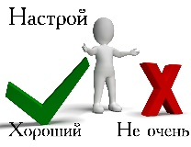 | Музыка, стикеры, плакаты, картинки
Середина урока | Задание № 1.  Ситуация:Тина приехала в Калининград на три дня в марте 2021 года. Она решила побольше узнать о музеях Калининграда. Тина нашла сайт об очень маленьком музее, в который ей захотелось пойти.  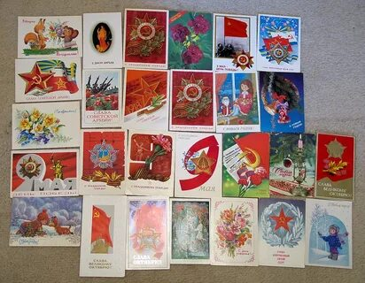  Прочитайте текст.  Музей почтовых открыток  В марте 2021 года в Калининграде в домике смотрителя Высокого моста на ул. Багратиона открылся музей почтовых открыток. В XIX веке в здании размещались подъёмные механизмы, гидравлические аккумуляторы и насосы. Одна из легенд гласит, что когда-то в доме смотрителя ночевал сам Барон Мюнхгаузен. Однако рост не позволил ему удобно расположиться в здании, и пришлось высунуть ноги в окно. Один сапог упал в реку. Несмотря на то что сапог Мюнхгаузена находится в другом музее, домик смотрителя всегда был одной из популярных достопримечательностей города. А теперь он обретёт новую жизнь. В музее, расположенном на двух этажах здания, представлена коллекция почтовых открыток конца XIX – начала XX веков. На стендах с открытками можно видеть исторические улицы Кёнигсберга-Калининграда*. Наиболее интересные и редкие открытки – самая старая датирована 1871 годом – находятся в зале на втором этаже. Сейчас команда музея работает над каталогом, где каждая карточка будет отсканирована с обеих сторон и переведена на русский язык. Пока что об истории открыток можно узнать только от музейного экскурсовода (сотрудники расскажут обо всём бесплатно). В планах – организовать мастер-классы по рисованию и пост-кроссинг. «Можно будет приобрести открытку, созданную калининградскими художниками, или реплику старой, заполнить её, тут же положить в почтовый ящик, и она полетит, куда вы её отправите», – поясняет Михаил Попов, основатель музея. На входе в музей – небольшая сувенирная лавка, где можно купить постеры с видами Кёнигсберга-Калининграда, календари, а ещё марципан и горячий кофе. Вход бесплатный. Время работы с 10:00 до 21:00.  Для справки: Кёнигсберг – немецкий город, который после победы в Великой Отечественной войне стал частью России и был переименован в Калининград.  Задание № 2.  Воспользуйтесь текстом «Музей почтовых открыток», расположенным справа. Какой экспонат в коллекции открыток самый ценный? Запишите свой ответ  ________________________________________________________________  ________________________________  Задание № 3.  Используя информацию текста «Музей почтовых открыток» отметьте нужный вариант ответа на вопрос. Что означает выражение «организовать посткроссинг»?  Отметьте один верный вариант ответа.  - разместить на стенах музея постеры с видами Кёнигсберга-Калининграда;  - провести мастер-класс по рисованию открыток в музее;  - создать каталог всех экспонатов музея;  - дать возможность посетителям отправить открытку из музея в другой город  Задание № 4.  Воспользуйтесь текстом «Музей почтовых открыток». Отметьте нужный вариант ответа, а затем запишите объяснение к нему.  Тина решила, что отправит открытку из музея своей подруге. Удастся ли ей это сделать?  * Да  * Нет  Объясните свой ответ  ________________________________________________________________________________________________ | Ученики читают текст, определяют осноную мысль текста.  Работают по тексту, используя информацию.  Отмечают правильный вариант ответа.  Пишут, аргументируя свою позицию. | Метод «Светофор»      С помошью пять пальцев    С помощью звездочек  С помощью смайликов   | Интерактивная доска, дидактические материалы  Карточки, плакаты, стикеры, маркеры, интерактивная доска, дидактические материалы
Конец урока | «Дерево чувств». Если чувствую себя хорошо, комфортно, то вешаю на дерево листики красного цвета, если нет, зелёного.  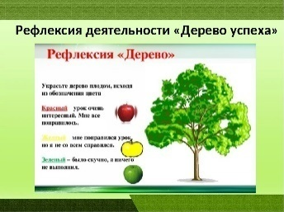 | Оценивая свою работу по определенным критериям пишут рефлексию |  | стикеры, плакаты с рисунком для рефлексии

Урок № 2

Раздел

ФИО педагога

Дата
Класс | Количество присутствующих: | отсутствующих:
Тема урока | Работа с текстом «Музей почтовых открыток»
Цели урока | Ученик формирует навыки для развития и совершенствования познавательных, умственных и творческих способностей при обучении читательской грамотности.

Ход урока

Этапы урока | Деятельность на учителя | Деятельность учащихся | Оценивание | Ресурсы
Начало урока | - Доброе утро, мои дорогие! Я очень рада встрече с вами. И конечно жду той минуты, когда мы снова сможем заглянуть в этот Чудесный учебник. А вы этого желаете? Тогда вперед! | Готовятся с положительным эмоциональным ностроям к началу урока и занятием,  Создают положительную атмосфера в классе |  | Музыка, стикеры, плакаты, картинки
Середина урока | 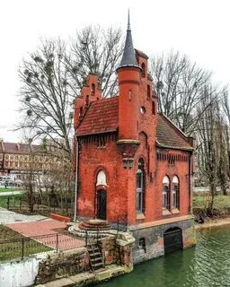  Задание № 1.  Прочитайте текст.  Музей почтовых открыток  В марте 2021 года в Калининграде в домике смотрителя Высокого моста на ул. Багратиона открылся музей почтовых открыток. В XIX веке в здании размещались подъёмные механизмы, гидравлические аккумуляторы и насосы. Одна из легенд гласит, что когда-то в доме смотрителя ночевал сам Барон Мюнхгаузен. Однако рост не позволил ему удобно расположиться в здании, и пришлось высунуть ноги в окно. Один сапог упал в реку. Несмотря на то что сапог Мюнхгаузена находится в другом музее, домик смотрителя всегда был одной из популярных достопримечательностей города. А теперь он обретёт новую жизнь. В музее, расположенном на двух этажах здания, представлена коллекция почтовых открыток конца XIX – начала XX веков. На стендах с открытками можно видеть исторические улицы Кёнигсберга-Калининграда. Наиболее интересные и редкие открытки – самая старая датирована 1871 годом – находятся в зале на втором этаже. Сейчас команда музея работает над каталогом, где каждая карточка будет отсканирована с обеих сторон и переведена на русский язык. Пока что об истории открыток можно узнать только от музейного экскурсовода (сотрудники расскажут обо всём бесплатно). В планах – организовать мастер-классы по рисованию и пост-кроссинг. «Можно будет приобрести открытку, созданную калининградскими художниками, или реплику старой, заполнить её, тут же положить в почтовый ящик, и она полетит, куда вы её отправите», – поясняет Михаил Попов, основатель музея. На входе в музей – небольшая сувенирная лавка, где можно купить постеры с видами Кёнигсберга-Калининграда, календари, а ещё марципан и горячий кофе. Вход бесплатный. Время работы с 10:00 до 21:00.  Для справки: Кёнигсберг – немецкий город, который после победы в Великой Отечественной войне стал частью России и был переименован в Калининград.  Задание № 2.  Используя информацию текста «Музей почтовых открыток», отметьте в таблице нужные варианты ответа.  Какие приёмы использует автор текста, чтобы привлечь внимание читателей? Являются ли утверждения верными или неверными?  - Подробно рассказывает о сотрудниках музея (верно/неверно)  - Включает в текст интересную легенду (верно/неверно)  - Сопровождает текст фотографией (верно/неверно)  - Приводит отзывы известных людей (верно/неверно)  Задание № 3.  Воспользуйтесь текстом «Музей почтовых открыток». Ответьте на вопрос, запишите ответ.  Какую информацию Тина должна уточнить, так как в приведённых текстах она различается?  ____________________________________________________________________________________________________________  Задание № 4.  Воспользуйтесь текстом «Музей почтовых открыток». Ответьте на вопрос, ответ запишите.  Каким словом можно заменить слово реплика во втором абзаце текста?  Определите значение слова реплика, запишите ответ. Составьте предложения с данным словом | Ученики читают текст, определяют осноную мысль текста.  Работают по тексту, используя информацию.  Отвечают на вопросы, определяя верные/неверные утверждения.  .  Определяют информацию с текста.  Составляют предложение со словом реплика, определяют значение слово в контексте. |   Метод «Светофор»  С помошью пять пальцев  С помощью звездочек
Конец урока | «Мои ожидания»:  - Возьмитесь за руки, улыбнитесь друг другу.  - Что вы ожидаете от сегодняшнего урока? Я надеюсь, что ваши ожидания исполнятся, а насколько - посмотрим в конце урока (получить новые знания, справиться со всеми заданиями, помочь своему товарищу и т.д.). | Оценивая свою работу по определенным критериям пишут рефлексию | 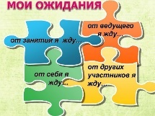 | стикеры, плакаты с рисунком для рефлексии
Урок № 3

Раздел

ФИО педагога

Дата
Класс | Количество присутствующих: | отсутствующих:
Тема урока | Работа с текстом «Книжный рынок»
Цели урока | Ученик формирует навыки для развития и совершенствования познавательных, умственных и творческих способностей при обучении читательской грамотности.
Ход урока
Этапы урока | Деятельность на учителя | Деятельность учащихся | Оценивание | Ресурсы
Начало урока | Приветствие.  Комплектование учащихся.  Проверка готовности учащихся к уроку.  Привлечение внимания учащихся.  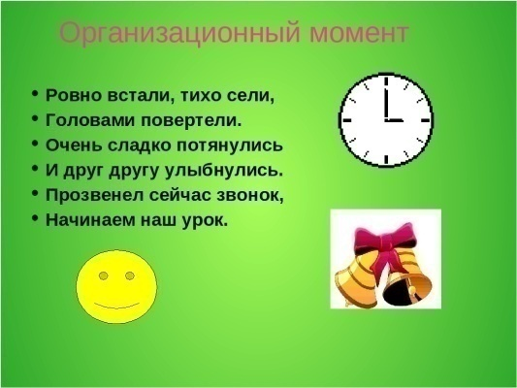  - Организационный момент  - Создание приятной атмосферы в классе, эмоциональный настрой на урок.  - Формировать:регулятивные, коммуникативные, личностные УУД | Готовятся с положительным эмоциональным ностроям к началу урока и занятием,  Создают положительную атмосфера в классе | 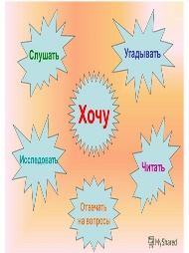  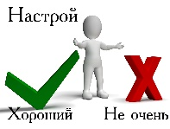 | Музыка, стикеры, плакаты, картинки
Середина урока | Задание № 1.  Прочитайте текст «Книжный рынок»  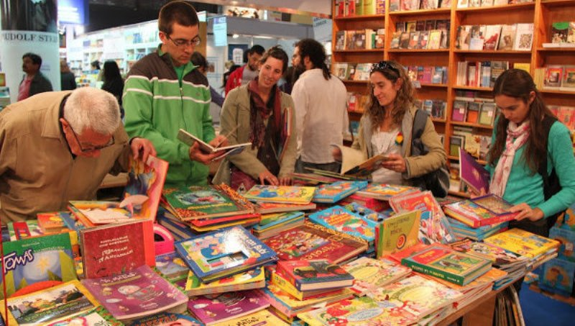  Исследователи книжного рынка в Казахстане отмечают, что более трети граждан республики не читают и не покупают книги. И все же казахстанцы остаются читающей нацией. По данным социологических агентств, около 60 процентов казахстанцев покупают от 4 до 8 книг в год. При этом многие отмечают, что еще в прошлом веке быть самой читающей в мире нацией было престижно. В каждом доме обязательно была собственная библиотека. Но это время безвозвратно ушло. Сегодня ситуация иная. И дело не только в кризисе или культурной отсталости населения, но и, как ни странно, в развитии новых технологий.  По мнению реализаторов книжной продукции, молодые казахстанцы предпочитают находить интересующую их литературу в интернете. «Те, кому за 40, конечно, читают книги, а молодежь от 15 до18 лет, в основном, компьютерами занимается. Многие читают в интернете», - говорит продавец одного из популярных книжных магазинов в Алматы. В этом книжном магазине, впрочем, как и во многих других - изобилие всевозможной литературы. Стеллажи полны книг по разным направлениям. В секторе учебной и специальной литературы деловые люди, студенты и школьники целенаправленно ищут необходимые им книги.  Нонеобходимую информацию найти в интернете намного проще, чем идти в библиотеку и намного дешевле, чем приобретать книгу в магазине. К тому же, по словам молодых людей, преимущество поиска информации в бесплатных электронных библиотеках заключается еще и в неограниченном выборе различной литературы, и в экономии времени. Удобнее скачать книгу на мобильный телефон или на флэшку, затратив на это минимальное количество времени и средств, чем купить ее.  Как отмечают продавцы книг, литература «практического» направления пользуется большим спросом, чем развлекательная. Отчасти связано это с тем, что спрос на учебники и словари формируют не только рыночные факторы. Определенную роль играет идея властей о вступлении Казахстана в сообщество 50 конкурентоспособных стран мира.  Пристрастие людей к детективам, легким любовным романам и фантастике эксперты объясняют «захлестыванием общества стихией примитивности». Умная и хорошая книга, которая заставляет человека разбирать, рассуждать, сопереживать и, наконец, мыслить масштабно, связывая воедино разрозненные события и явления, постепенно уходит на второй план. В погоне за временем или в стремлении отгородиться от тяжелых будней люди отдают предпочтение легкому чтиву или тому, что наиболее модно.  Задание № 2.  Найдите в первом абзаце текста синонимы, которые соответствуют следующим словам:  А) личная……………………..  В) ученый................................  С) эксклюзивно ...........................  D) навсегда.......  Е) приобретать......................  Задание № 3.  Найдите в тексте жанры литературы и запишите.  Задание № 4.  Напишите эссе «Чем полезно чтение книг?» | Ученики читают текст, определяют осноную мысль текста.  Работают по тексту, используя информацию.  Находят синонимы к словам.  Пишут эссе по заданной теме. | Метод «Светофор»  С помошью пять пальцев  С помощью звездочек  Дерево оценивании  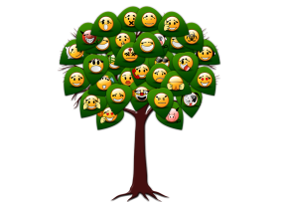
Конец урока | «Маятник настроения» - отображает настроение ребёнка. Учащимся предлагаются две картины с изображением пейзажа. Одна картина проникнута грустным, печальным настроением, другая - радостным, веселым. Ученики выбирают ту картину, которая соответствует их настроению.  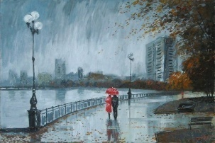 | Оценивая свою работу по определенным критериям пишут рефлексию |  | стикеры, плакаты с рисунком для рефлексии

Урок №4

Раздел

ФИО педагога

Дата
Класс | Количество присутствующих: | отсутствующих:
Тема урока | Работа с текстом «Кино для пчел»
Цели урока | Ученик формирует навыки для развития и совершенствования познавательных, умственных и творческих способностей при обучении читательской грамотности.

Ход урока

Этапы урока | Деятельность на учителя | Деятельность учащихся | Оценивание | Ресурсы
Начало урока | Учитель: Здравствуйте, ребята! Сегодня я шла в школу с отличным настроением. Как вы думаете, почему?  Дети: Потому что вы хотели быстрее с нами встретиться.  – Потому что наступила настоящая весна.  – Сегодня светит солнце.  – Может быть, потому что скоро каникулы?  Учитель: Да, все, что вы сказали, верно: и на улице стало совсем тепло, и солнышко светит, и нашей с вами встрече я рада. А еще у меня такое приподнятое настроение от ожидания интересных открытий на нашем уроке … | Готовятся с положительным эмоциональным ностроям к началу урока и занятием,  Создают положительную атмосфера в классе | 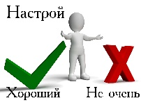 | Музыка, стикеры, плакаты, картинки
Середина урока | 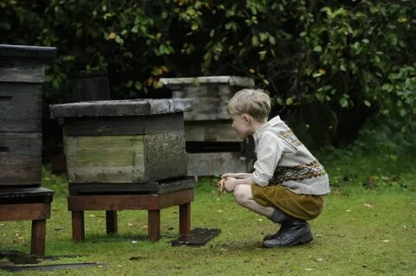  КИНО ДЛЯ ПЧЁЛ  Каждый, наверное, видел киноленту. На ней маленькие кадрики с почти одинаковым изображением. Но – почти. Если приглядеться, то можно заметить разницу: на одном кадрике, например, у человека рука опущена, на другом уже чутьчуть приподнята, на третьем ещё немножко приподнята, на четвёртом – ещё, и так далее. Если эту пленку пропускать через киноаппарат медленно, то получится прыгающее изображение – человек поднимает руку рывками. Если же её пропустить со скоростью 24 кадра в секунду, то получится нормальное изображение. Но так видим кино мы, люди. Пчёлы видят совсем иначе. А чтоб они могли увидеть нормальное киноизображение, надо пропускать плёнку со скоростью 300 кадров в секунду, то есть в 12 с половиной раз быстрее, чем для людей. Чтоб убедиться в этом, люди проделали такой опыт: взяли мух, ос и пчёл и посадили в круглый цилиндр. Внутри цилиндр был выкрашен в чёрный и белый цвет – полосками. Насекомые сразу сели на белые полоски – им белый цвет больше нравится. Стали вращать цилиндр. Насекомые держались около белых полосок. Стали быстрее вращать цилиндр – то же самое. Ещё быстрей – опять то же. Люди уже давно не различали цвета – для них они слились в сплошной серый, а пчёлы, осы и мухи различали. Раскрутили цилиндр так, как если бы шёл кинофильм со скоростью 300 кадров в секунду. И только тогда насекомые перестали различать цвета – для них они слились в один, как сливаются для человека кинокадры, пропускаемые через аппарат со скоростью 25 кадров в секунду. Так люди поняли, какие «кинотеатры» нужны пчёлам. Да, насекомые отлично видят быстро движущиеся предметы. Человек и не заметит, что промелькнуло мимо, а муха, стрекоза или оса успевают разглядеть как следует даже детали. (Ю. Дмитриев «Если посмотреть вокруг…»)  Задание.  Прочитайте текст «Кино для пчёл». Для ответа на вопрос отметьте нужный вариант ответа.  Что люди исследовали в опыте с насекомыми?  - Способны ли насекомые различать цвета?  - Способны ли насекомые смотреть кинофильмы?  - Какова скорость зрительного восприятия насекомых?  - Влияет ли на людей и других живых существ «эффект 25-го кадра»?  Задание № 2.  Используя информацию текста «Кино для пчёл», ответьте на вопрос.  По каким действиям насекомых учёные поняли, что они перестали различать цвета? Запишите свой ответ.  ________________________________________________________________________  Задание № 3.  Какой смысл в этом тексте имеет фраза «Так люди поняли, какие «кинотеатры» нужны пчёлам»?  Запишите свой ответ ________________________________________________________________________  Задание № 4  Для ответа на вопрос выделите в тексте нужный фрагмент.  Представим себе фантастический кинотеатр для пчёл. При каком условии пчела увидит показанный фильм так же, как видит его человек?  Выделите одно предложение в тексте. | Работают по тексту, используя информацию.  Работа с текстом, определяют ответ по содержанию текста.  Пишут аргументированный ответ. | Метод «Светофор»  С помошью пять пальцев  С помощью звездочек  С помощью смайликов
Конец урока | «Поляна». На доске – поляна из цветов, над каждым цветком – этап урока – (работа с текстом, фонетическая зарядка и т. д.). Перед каждым ребенком – бабочка. Вы предлагаете детям прикрепить свою бабочку на тот цветок, какой вид деятельности ему понравился больше всего.   | Оценивая свою работу по определенным критериям пишут рефлексию |  | стикеры, плакаты с рисунком для рефлексии

Урок №5

Раздел

ФИО педагога

Дата
Класс | Количество присутствующих: | отсутствующих:
Тема урока | Работа с текстом «За и против комикса».
Цели урока | Ученик формирует навыки для развития и совершенствования познавательных, умственных и творческих способностей при обучении читательской грамотности.

Ход урока

Этапы урока | Деятельность на учителя | Деятельность учащихся | Оценивание | Ресурсы
Начало урока | Приветсвие учащихся  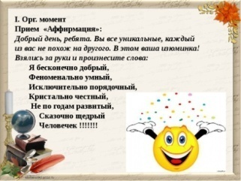  - Организационный момент  - Создание приятной атмосферы в классе, эмоциональный настрой на урок.  - Формировать:регулятивные, коммуникативные, личностные УУД | Готовятся с положительным эмоциональным ностроям к началу урока и занятием,  Создают положительную атмосфера в классе |  | Музыка, стикеры, плакаты, картинки
Середина урока |   За и против комикса  У подавляющего большинства комиксы ассоциируются с Бэтменом, Суперменом, Человеком-пауком и прочими супергероями. На деле комикс значительно сложнее и глубже. По сути, это истории в картинках, известные с древнейших времен, начиная с наскальных изображений и рисунков в египетских пирамидах. А родиной современного комикса стала Европа. Первый газетный комикс появился в 1826 г. А в 1837 г. швейцарец Родольф Тепфер издал книгу юмористических картинок «История господина Вье-Буа», которая оказалась настолько популярной, что её переиздали в переводе в ряде других стран. Любопытно, что идею этого издания подсказал Тепферу великий поэт Иоганн Гёте. Сегодня комиксы существуют в самых разнообразных жанрах: приключения, фантастика и фэнтези, детективные истории. Само название «комикс» указывает на то, что изначально истории в картинках были по большей части смешными, хотя нередко с примесью чёрного юмора. Популярность комиксов во многом связана с тем, что большинству людей (прежде всего, конечно, детям) легче воспринимать картинку, чем печатный текст. По оценкам специалистов, примерно две трети людей – «визуалы». Вытеснение книжных текстов комиксами вызывает определённые опасения не только у педагогов, но и у учёных. «Чтобы развиваться, надо читать сложную литературу, – отметила в одной из своих лекций специалист в области теории сознания и психолингвистики профессор Татьяна Черниговская. – Если дети будут только комиксами заниматься, у них не выработается не только алгоритм для чтения сложной литературы, которая формирует сознание, но и алгоритм сложного думания». Представители комикс-индустрии с этим не согласны. Они говорят, что читать комикс очень непросто, особенно человеку, у которого нет такого навыка. При чтении комикса задействуются оба полушария головного мозга, а при чтении написанного текста – только одно. Кроме того, комикс состоит из кадров, между которыми существует пространство, и здесь как раз работает воображение читателя. Наконец, комикс часто является первым самостоятельным чтением, от которого один шаг до чтения книг. (По статье Е. Кудашкиной)  Задание № 1. Прочитайте текст «За и против комикса».  - Что общего у современных комиксов и рисунков в египетских пирамидах?  Запишите свой ответ ________________________________________________________________________  Задание 2.  Какие истории рассказывали первые комиксы?  Отметьте один верный вариант ответа.  - Детективные  - Приключенческие  - Юмористические  - Сказочные  Задание № 3.  1 В чём причина популярности комиксов, с точки зрения автора текста?  Отметьте один верный вариант ответа.  - Прочитать и понять текст любой книги намного труднее, чем комикс.  - Комикс всегда смешной.  - В комиксах всегда очень интересный сюжет и супергерои.  - У большинства людей ведущим является зрительное восприятие.  Задание № 4.  Используя информацию текста, напишите эссе на тему «Почему популярность комиксов вызывает тревогу у педагогов и учёных?». Аргументируйте свой ответ, делая выводы. | Ученики читают текст, определяют осноную мысль текста.  Работают по тексту, используя информацию.  Отвечают на вопросы.  Передают чувства героя через эссе | Метод «Светофор»  С помошью пять пальцев  С помощью звездочек  С помощью смайликов
Конец урока | Прием «Эмоционально-музыкальная концовка».  Учащиеся слушают фрагменты из двух музыкальных произведений (желательно указать композитора произведения) Звучит тревожная музыка и спокойная, восторженная. Учащиеся выбирают музыкальный фрагмент, который соответствует их настроению.  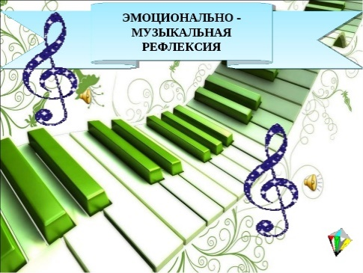 | Оценивая свою работу по определенным критериям пишут рефлексию |  | стикеры, плакаты с рисунком для рефлексии

Урок 6

Раздел

ФИО педагога

Дата
Класс | Количество присутствующих: | отсутствующих:
Тема урока | Работа с текстом «Телеграмма»
Цели урока | Ученик формирует навыки для развития и совершенствования познавательных, умственных и творческих способностей при обучении читательской грамотности.

Ход урока
Этапы урока | Деятельность на учителя | Деятельность учащихся | Оценивание | Ресурсы
Начало урока | - Давайте улыбнемся друг другу. Пусть сегодняшний урок принесет нам всем радость общения. Сегодня на уроке, ребята, вас ожидает много интересных заданий, новых открытий, а помощниками вам будут: внимание, находчивость, смекалка. | Готовятся с положительным эмоциональным ностроям к началу урока и занятием,  Создают положительную атмосфера в классе | 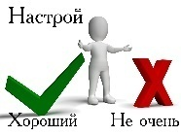 | Музыка, стикеры, плакаты, картинки
Середина урока | Задание № 1.  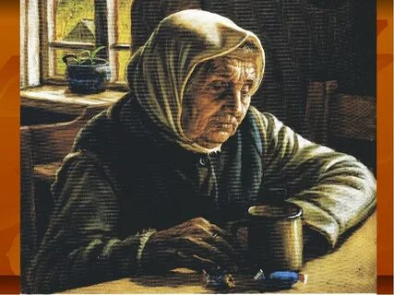  Прочитайте отрывок из повести К.Паустовского «Телеграмма» и выполните задания.  Ночи были уже долгие, тяжелые, как бессонница. Рассвет все больше медлил, все запаздывали нехотя сочился в немытые окна, где между рам еще с прошлого года лежали поверх ваты когда-то желтые осенние, а теперь истлевшие и черные листья.  Настя, дочь Катерины Петровны и единственный родной человек, жила далеко, в Ленинграде. Последний раз она приезжала три года назад.  Катерина Петровна знала, что Насте теперь недо нее, старухи.У них, у молодых, свои дела, свои непонятные интересы, свое счастье. Лучше не мешать.Поэтому Катерина Петровна очень редко писала Насте, но думала о ней все дни, сидя на краешке продавленного дивана так тихо, что мышь, обманутая тишиной, выбегала из-за печки, становилась на задние лапки и долго, поводя носом, нюхала застоявшийся воздух.  Писем от Насти тоже не было, но раз в два-три месяца веселый молодой почтарь Василий приносил Катерине Петровне перевод на двести рублей. Он осторожно придерживал Катерину Петровну за руку, когда она расписывалась, чтобы не расписалась там, где не надо.  Катерина Петровна осторожно перебирала пухлые бумажки.От старости она забывала, что деньги эти вовсе не те, какие были в руках у Насти, и ей казалось, что от денег пахнет Настиными духами.  Как-то, в конце октября, ночью, кто-то долго стучал в заколоченную уже несколько лет калитку в глубине сада.  Катерина Петровна забеспокоилась, долго обвязывала голову теплым платком, надела старый салоп, впервые за этот год вышла из дому. Шла она медленно, ощупью. От холодного воздуха разболелась голова. Позабытые звезды пронзительно смотрели на землю. Палые листья мешали идти.  Катерина Петровна пожалела клен, потрогала шершавый ствол, побрела в дом и в ту же ночь написала Насте письмо.  «Ненаглядная моя, – писала Катерина Петровна. – Зиму эту я не переживу. Приезжай хоть надень. Дай поглядеть на тебя, подержать твои руки. Старая стала и слаба до того, что тяжело мне нето что ходить, а даже сидеть и лежать, –смерть забыла ко мне дорогу. Сад сохнет – совсем уж не тот, –да я его и не вижу. Нынче осень плохая. Так тяжело; вся жизнь, кажется, не была такая длинная, как одна эта осень».  Задание № 2.  Напишите характеристику героини рассказа Катерины Петровны. Используйте информацию с текста.  Задание № 3.  Составьте синквейн к слову «Телеграмма».  Задание № 4.  Напишите свое отношение к героине повести Насте. | Ученики читают текст, определяют основную мысль текста.  Работают по тексту, используя информацию.  Составляют кластер, синквейн по заданной теме.  Пишут эссе, выражая свое отношение к героине. | Метод «Светофор»  С помошью пять пальцев  С помощью звездочек  С помощью смайликов
Конец урока | Игра — приветствие:  «Здравствуйте!»  Желаю (прикасаются  большими пальчиками)  успеха (указательными)  большого ( средними)  во всём ( безымянными) и везде ( мизинцами).  Здравствуй ( всей ладонью ),  удачи тебе на уроке (переплетают пальцы рук).  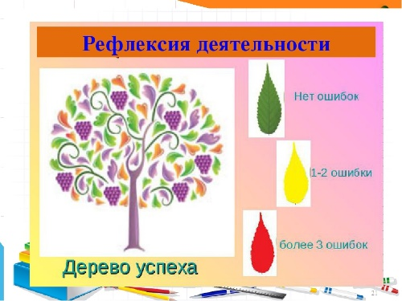 | Оценивая свою работу по определенным критериям пишут рефлексию |  | стикеры, плакаты с рисунком для рефлексии

Урок №7

Раздел

ФИО педагога

Дата
Класс | Количество присутствующих: | отсутствующих:
Тема урока | Работа по тексту Н.В. Гоголя «Тарас Бульба»
Цели урока | Ученик формирует навыки для развития и совершенствования познавательных, умственных и творческих способностей при обучении читательской грамотности.
Ход урока
Этапы урока | Деятельность на учителя | Деятельность учащихся | Оценивание | Ресурсы
Начало урока | Приветствие.  Комплектование учащихся.  Проверка готовности учащихся к уроку.  Привлечение внимания учащихся.  "Палочка желаний" дети загадывают свои добрые пожелания, передавая друг другу палочку    - Организационный момент  - Создание приятной атмосферы в классе, эмоциональный настрой на урок.  - Формировать:регулятивные, коммуникативные, личностные УУД | Готовятся с положительным эмоциональным ностроям к началу урока и занятием,  Создают положительную атмосфера в классе | 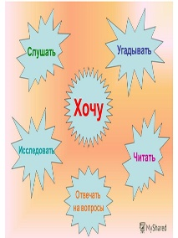 | Музыка, стикеры, плакаты, картинки
Середина урока | Задание № 1.  Прочитайте отрывок из повести  Н.В. Гоголя «Тарас Бульба»  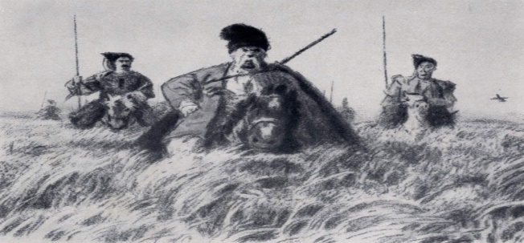  ...Солнце выглянуло давно на расчищенном небе и живительным, теплотворным светом своим облило степь. Все, что смутно и сонно было на душе у козаков, вмиг слетело; сердца их встрепенулись, как птицы. Степь чем далее, тем становилась прекраснее. Тогда весь юг, все то пространство, которое составляет нынешнююНовороссию, до самого Черного моря, было зеленою, девственною пустынею. Никогда плуг не проходил по неизмеримым волнам диких растений. Одни только кони, скрывавшиеся в них, как в лесу, вытоптывали их. Ничего в природе не могло быть лучше. Вся поверхность земли представлялася зелено золотым океаном, по которому брызнули миллионы разных цветов. Сквозь тонкие, высокие стебли травы сквозили голубые, синие и лиловые волошки; желтый дрок выскакивал вверх своею пирамидальною верхушкою; белая кашка зонтикообразными шапками пестрела на поверхности; занесенный бог знает откуда колос пшеницы наливался в гуще. Под тонкими их корнями шныряли куропатки, вытянув свои шеи. Воздух был наполнен тысячью разных птичьих свистов. В небе неподвижно стояли ястребы, распластав свои крылья и неподвижно устремив глаза свои в траву. Крик двигавшейся в стороне тучи диких гусей отдавался бог весть в каком дальнем озере. Из травы подымалась мерными взмахами чайкаи роскошно купалась в синих волнах воздуха. Вон она пропала в вышине и только мелькает одною черною точкою. Вон она перевернулась крылами и блеснула перед солнцем… Черт вас возьми, степи, как вы хороши!..  Задание № 2.  - Какое настроение автора передает текст? Запишите свой ответ, используя информацию текста.  - Какими словами рассказчик передает радость, восхищение степью? Составьте синквейн к слову «Степь»  Задание № 3.  1. Какое время суток описал автор? Докажите, опираясь на текст, свой ответ.  2. При описании степи и при описании матери Остапа и Андрия возникает образ чайки.  Что символизирует этот образ и почему возникает в обоих описаниях? Запишите свой ответ.  Задание № 4. Творческое задание. Сопоставьте описание степи в повести Гоголя с репродукциями картин русских художников: Г. Мясоедова «Дорога во ржи», А. Куинжи «Степь (Нива)»,А. Саврасова «Рожь».  Напишите эссе-описание к эпизоду «Степь» в повести Гоголя. | Ученики читают текст, определяют осноную мысль текста.  Работают по тексту, используя информацию.  Составляют описание степи. | Метод «Светофор»  С помошью пять пальцев  С помощью смайликов
Конец урока | Рефлексия  - что узнал, чему научился  - что осталось непонятным  - над чем необходимо работать  Где, возможно, учащиеся могут оценить свою работу и работу своих одноклассников по определенным критериям  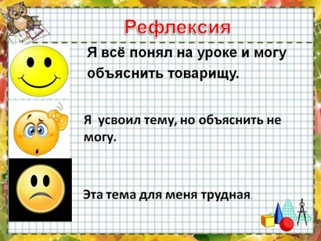 | Оценивая свою работу по определенным критериям пишут рефлексию |  | стикеры, плакаты с рисунком для рефлексии

Урок №8

Раздел

ФИО педагога

Дата
Класс | Количество присутствующих: | отсутствующих:
Тема урока | Работа с текстом «Язык народа!»
Цели урока | Ученик формирует навыки для развития и совершенствования познавательных, умственных и творческих способностей при обучении читательской грамотности.

Ход урока
Этапы урока | Деятельность на учителя | Деятельность учащихся | Оценивание | Ресурсы
Начало урока | Приветствие.  Комплектование учащихся.  Проверка готовности учащихся к уроку.  Привлечение внимания учащихся.  "Палочка желаний" дети загадывают свои добрые пожелания, передавая друг другу палочку  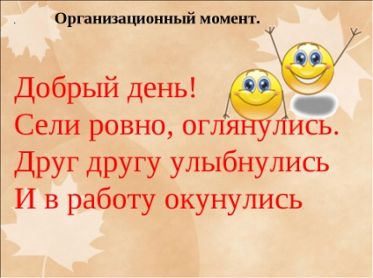  - Организационный момент  - Создание приятной атмосферы в классе, эмоциональный настрой на урок.  - Формировать:регулятивные, коммуникативные, личностные УУД | Готовятся с положительным эмоциональным ностроям к началу урока и занятием,  Создают положительную атмосфера в классе | 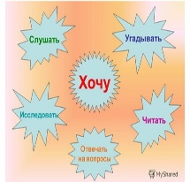 | Музыка, стикеры, плакаты, картинки
Середина урока | Задание № 1.  Прочитай текст. Ответьте на вопросы и выполните задание.  Родной язык любого народа — это душа нации, первостепенный и наиболее очевидный её признак. В языке и через язык выявляется национальная психология, характер народа, особенности его мышления и художественного творчества. <...> Высокая культура устной и письменной речи, умение пользоваться всеми выразительными средствами родного языка, его стилистическим многообразием — это самая лучшая опора и самая надёжная рекомендация для каждого человека в его общественной и творческой деятельности.  Культура речи предполагает общую высокую культуру человека, его любовь к родному языку, нетерпимое отношение к его искажению и обеднению. Известно, что язык принадлежит всем вместе и каждому в отдельности, и каждый говорящий и пишущий — не только послушный раб, но и полновластный хозяин своей речи. Будучи важнейшим средством человеческого общения, язык развивается и живёт также по собственным внутренним законам, не подчиняться которым мы не можем. Именно поэтому культура родного языка — это и личное дело каждого, и одновременно общее дело всех.  Когда мелеют реки и вырубаются леса, человек создаёт искусственные водоёмы и озёра, проводит лесопосадки и сооружает плотины.  Совершенно не то в языке. Словарные и стилевые отмели, пересохшие живые ручьи здесь не спасти никакими запрудами: искусственное в языке всегда оборачивается искусственностью, ведёт к безжизненности, к угасанию мысли. Поиски живых родников народной речи, расчищение засыпанных или забытых колодцев, обращение к вековым богатствам национальной традиции — таков путь сбережения и обновления святыни родного языка, которую мы передаём своим потомкам.  От творческого, бережного обращения к языку каждого из нас во многом зависит настоящее и будущее отечественной культуры.  (По Л. Скворцову )  Задание № 2.  1.Что предполагает культура речи? ____________________________________________________________________________________________________________  2.Дополните предложение, используя информацию текста.  Настоящее и будущее отечественной культуры зависит____________________  ___________________________________  Задание № 3.  Отметь знаком + правильный вариант ответа.  Родной язык любого народа - это  Отметь знаком + правильный вариант ответа.  Как ты понимаешь, что значит «…культура родного языка — это и личное дело каждого, и одновременно общее дело всех».  Задание № 4.  Докажи, что «…язык принадлежит всем вместе и каждому в отдельности». В качестве доказательств приведите аргументы из текста. | Ученики читают текст, определяют осноную мысль текста.  Работают по тексту, используя информацию.  Приводят аргументы. | Метод «Светофор»  С помошью пять пальцев  С помощью смайликов
  …его историческая память, воплощенная в слове
  …это душа нации, первостепенный и наиболее очевидный её признак.
  …склад его мышления, самобытная неповторимость художественного творчества, нравственное состояние и духовность
  «В языке и через язык выявляется национальная психология, характер народа, особенности его мышления и художественного творчества».
  «…язык развивается и живёт также по собственным внутренним законам, не подчиняться которым мы не можем».
Конец урока | Рефлексия  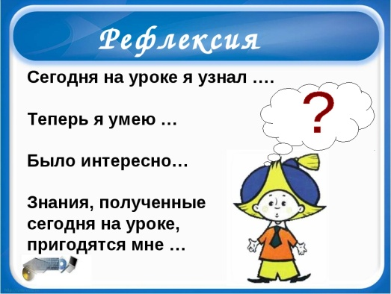 | Оценивая свою работу по определенным критериям пишут рефлексию |  | стикеры, плакаты с рисунком для рефлексии

Урок №9

Раздел

ФИО педагога

Дата
Класс | Количество присутствующих: | отсутствующих:
Тема урока | Работа с текстом «Экологические проблемы Казахстана»
Цели урока | Ученик формирует навыки для развития и совершенствования познавательных, умственных и творческих способностей при обучении читательской грамотности.

Ход урока

Этапы урока | Деятельность на учителя | Деятельность учащихся | Оценивание | Ресурсы
Начало урока | Приветствие.  Комплектование учащихся.  Проверка готовности учащихся к уроку.  Привлечение внимания учащихся.    - Организационный момент  - Создание приятной атмосферы в классе, эмоциональный настрой на урок.  - Формировать:регулятивные, коммуникативные, личностные УУД | Готовятся с положительным эмоциональным ностроям к началу урока и занятием,  Создают положительную атмосфера в классе | 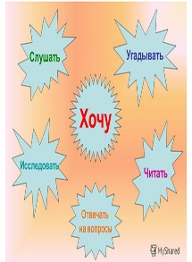  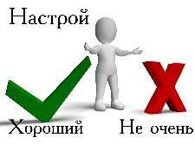 | Музыка, стикеры, плакаты, картинки
Середина урока | Задание № 1.    Прочитайте текст и выполните задания.  На пороге нового тысячелетия человечество, подводя итог прошлому и глядя в будущее, признавая достижения цивилизации, не может не осознавать глобальность экологических проблем и не планировать свою деятельность с учетом необходимости их решения и продвижения по пути устойчивого развития.  Испытания ядерного оружия, проводившиеся в течение 40 лет на Семипалатинском испытательном ядерном полигоне, причинили невосполнимый ущерб здоровью людей и окружающей природной среде, вызвали рост общей заболеваемости и смертности населения. Вся территория Семипалатинской и прилегающие к полигону районы Павлодарской, Восточно-Казахстанской и Карагандинской областей признаны зоной экологического бедствия.  Все более пагубно сказываются отдаленные последствия ядерных испытаний, которые передаются из поколения в поколение.  Проблема Аральского моря давно беспокоит уже всю планету. На настоящий момент положено много сил на восстановление жизненно необходимого водного ресурса. Республика Казахстан, как и большинство государств, столкнулась с серьезнейшими проблемами в области окружающей среды, и ныне их разрешение возведено в ранг государственной политики. В «Стратегии - 2030» Республики Казахстан «улучшение питания, чистоты окружающей среды и экологии» является одними из приоритетных направлений.  В большинстве регионов нашей республики экологическая ситуация не только не благоприятная, но и катастрофическая. Основными источниками, загрязняющими окружающую среду и вызывающими деградацию природных систем, являются промышленность, сельское хозяйство, автомобильный транспорт и другие антропогенные факторы.  Человек загрязняет атмосферу уже тысячелетиями, однако последствия были незначительными.  Что представляет собой атмосфера? Окружающий нас воздух – это смесь газов или, иначе говоря, атмосфера, окутывающая наш земной шар.  В атмосферу над Казахстаном выделяется значительное количество высокотоксичных газообразных и твердых веществ.  Если сопоставить количество выбросов от различных стационарных источников, то примерно 50 процентов выбрасывается теплоэнергоисточниками, а 33 процента – предприятиями горной и цветной металлургии. Наибольшее количество выбросов различных поллютантов происходит в Восточном Казахстане -2231,4 тыс. т/год, что составляет 43 процента от общего количества выбросов по всему Казахстану. На второе место по количеству выбросов состоит Центральный Казахстан - 1868 тыс. т/год или 36 процентов. Меньше всего загрязняется атмосфера в Северном Казахстане – 363,2 тыс. т/год (7 процентов), и Южном Казахстане -415,1 тыс.т./год, что составляет 8 процентов.  Наиболее мобильными, с обширным радиусом действия, являются окислы азота и серы. Они переносятся на значительные расстояния и оказывают сильное влияние на гибель, особенно сельскохозяйственных культур.  Задание № 2.  Выпишите ключевые слова из текста, определите основную мысль текста, определите стиль текста, приведите доказательства.  Задание № 3.  Составьте синквейн к слову «Атмосфера».  Задание № 4.  Составьте кластер на тему «Экологические проблемы Казахстана», используя информацию из текста. | Ученики читают текст, работают по тексту.  Работают по тексту, используя информацию.  Составляют кластер | Метод «Светофор»  С помошью пять пальцев  С помощью звездочек  С помощью смайликов
Конец урока | Рефлексия  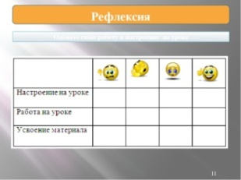 | Оценивая свою работу по определенным критериям пишут рефлексию |  | стикеры, плакаты с рисунком для рефлексии

Урок № 10

Раздел

ФИО педагога

Дата
Класс | Количество присутствующих: | отсутствующих:
Тема урока | Работа с текстом «Слово о красоте земной»
Цели урока | Ученик формирует навыки для развития и совершенствования познавательных, умственных и творческих способностей при обучении читательской грамотности.

Ход урока

Этапы урока | Деятельность на учителя | Деятельность учащихся | Оценивание | Ресурсы
Начало урока | Приветствие.  Комплектование учащихся.  Проверка готовности учащихся к уроку.  Привлечение внимания учащихся.  - Организационный момент  - Создание приятной атмосферы в классе, эмоциональный настрой на урок.  - Формировать:регулятивные, коммуникативные, личностные УУД | Готовятся с положительным эмоциональным ностроям к началу урока и занятием,  Создают положительную атмосфера в классе |  | Музыка, стикеры, плакаты, картинки
Середина урока | Задание № 1.  Прочитайте отрывок из книги Ф.С. Худушина «Слово о красоте земной» и выполните задания.    Хозяйственник оценивает лес с точки зрения выхода деловой древесины. Ученый-биолог наблюдает за жизненными процессами лесного царства, изучает растительный мир. Его коллега эколог интересуется условиями жизни лесных обитателей - диких животных. Причастны к лесному миру и агроном, и климатолог: для первого здесь скрыт источник защиты полей от ветровой и водной эрозии, для второго – источник кислорода и резервуар накопления влаги. Медики выбирают здесь зоны отдыха, места для исцеления недугов. Словом, лес несёт самую разнообразную службу, удовлетворяя жизненые потребности людей. Тем он и полезен.  Но есть ещё одно качество леса, которое находится в согласии со всеми другими (разумеется, кроме заготовки деловой древесины), - он несёт в себе огромную силу очарования. Это живое чудо зовёт и манит к себе не только тенистой прохладой и тишиной, но и благоухающим ароматом, симфонией птичьих голосов, сказочными видениями, всем, что приносит радостьи возвышает душу. Велика притягательная сила леса. Право, можно пожалеть человека, который смотрит на лесное диво лишь с точки зрения деловой древесины, не замечая его красоты.  Леса и перелески, рощи и дубравыобогащают ландшафт, придавая ему определённую законченность. Реки и озёра ещё более оживляют его, создавая неповторимость пейзажа. Впрочем, неповторимость природы – это понятие не только пространственное, но и временное. Мир, в котором мы живём, богат и бесконечно разнообразен. Неповторимую прелесть открываем мы в динамике света и тени, в сочетании цветов и форм, пространства и перспективы, звуков и ритмов. Птицы запели в чаще лесной – и ты чувствуешь прилив безотчётной радости. Вспыхнула радуга после дождя, заиграл небосклон ярким разноцветьем – кто может без доброй улыбки, без восторга смотреть на это?! А деревья в морозном инее, как в серебряных узорах тончайшей чеканки, - это ли не волшебное царство! Остановись перед этой дивной картиной и вознаградишь себя сказочным зрелищем!  Задание № 2.  Выпишите из текста художественно-изобразительные средства. Приведите примеры.  Задание № 3.  Найдите в первом абзаце текста синонимы, которые соответствуют следующим словам  А) смотрит, следит ……  В) сослуживец, напарник ………  С) различный, всяческий ………………  Д) бак, емкость ……………………  Е) болезнь, хворь ………………….  Задание № 4.  Используя информацию из текста, напишите эссе с элементами описания на тему «Красота нашей природы». | Ученики читают текст, работают по тексту.  Выписывают эпитеты, олицетворения  Работают по тексту, используя информацию.  Пишут эссе. | С помошью пять пальцев  С помощью звездочек  С помощью смайликов
Конец урока | Рефлексия | Оценивая свою работу по определенным критериям пишут рефлексию |  | стикеры, плакаты с рисунком для рефлексии

Урок №11

Раздел

ФИО педагога

Дата
Класс | Количество присутствующих: | отсутствующих:
Тема урока | Работа с текстом «Неправильная сгущенка»
Цели урока | Ученик формирует навыки для развития и совершенствования познавательных, умственных и творческих способностей при обучении читательской грамотности.

Ход урока
Этапы урока | Деятельность на учителя | Деятельность учащихся | Оценивание | Ресурсы
Начало урока | . Приветствие учащихся.  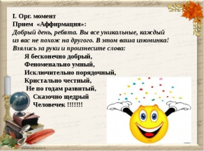  - Организационный момент  - Создание приятной атмосферы в классе, эмоциональный настрой на урок.  - Формировать:регулятивные, коммуникативные, личностные УУД | Готовятся с положительным эмоциональным ностроям к началу урока и занятием,  Создают положительную атмосфера в классе | 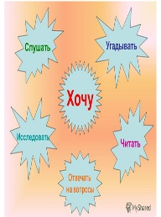 | Музыка, стикеры, плакаты, картинки
Середина урока | Задание № 1.  Ситуация:  У Жени день рождения. Бабушка отправила его в магазин за сгущёнкой для торта. «Только купи настоящую!» – сказала она. Женя посмотрел в интернете, как можно определить, настоящая ли сгущёнка. Прочитайте информацию с сайта и ответьте на вопросы.  Неправильная сгущёнка  Состав натуральной сгущёнки очень прост – коровье молоко и сахар. Всё. В каждой банке сконцентрирован целый литр молока, в котором растворено 200 граммов сахара. Но некоторые производители используют не натуральное молоко, а растительное масло, экономят на жире и пичкают продукт искусственными добавками. К счастью, на прилавках ещё можно найти настоящую сгущенку. На продукте должно быть написано «Молоко цельное сгущённое с сахаром» и никак иначе. Жирность такой сгущенки – 8,5 %. Эти требования прописаны в ГОСТе (государственном стандарте) и не могут нарушаться. Производители, которые делают сгущёнку на растительном масле (чаще – пальмовом, потому что оно самое дешёвое), стараются выдать свой товар за натуральный. Называть его так же, как натуральную сгущёнку, производители не имеют права, поэтому пишут на этикетке «Молоко сгущённое», «Молоко сгущённое особое» и т.п. Вкус растительной сгущёнки хуже. Да и сварить её не получится – она свернётся комочками, расслоится или вообще не изменится. Так что изучайте состав. Но на полках можно встретить и подделку, баночки, на этикетках которых ложная информация, или продукт, который неправильно хранили, поэтому будьте внимательны.  Задание № 2.  Ответьте на вопрос.  Какие недостатки есть у сгущёнки с растительным маслом?  Выделите в тексте два предложения, где содержится ответ на этот вопрос.  Задание № 3.  Используя информацию текста «Неправильная сгущёнка», ответьте на вопрос в виде числа. Сколько литров цельного молока расходуется на производство по ГОСТу одной банки сгущёнки?  Запишите ответ в виде целого числа.  Задание № 4.  Напишите свое мнение, что Вы думаете В каких образцах, судя по составу, содержится растительное масло? Отметьте все верные варианты ответа.  ♦ Состав: цельное коровье молоко, сахар-песок.  ♦ Состав: обезжиренное молоко, сыворотка молочная сгущённая, сахар, растительные жиры.  ♦ Состав: молоко обезжиренное, сахар, масло.  ♦ Состав: обезжиренное молоко, заменитель молочного жира, сахар | Ученики читают текст, определяют осноную мысль текста.  Работают по тексту, используя информацию.  Отвечают на вопрос, используя информацию текста. | Метод «Светофор»  С помошью пять пальцев  С помощью смайликов  Дерево оценивании
Конец урока | Рефлексия  Дерево успеха  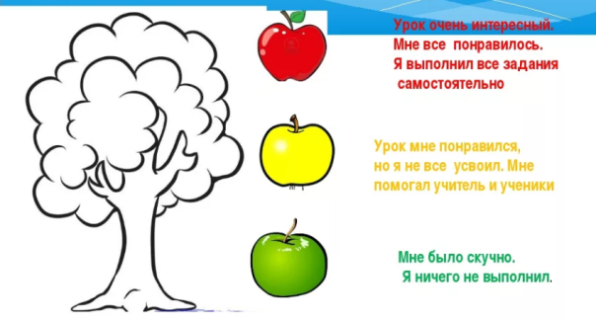 | Оценивая свою работу по определенным критериям пишут рефлексию |  | стикеры, плакаты с рисунком для рефлексии

Урок №12

Раздел

ФИО педагога

Дата
Класс | Количество присутствующих: | отсутствующих:
Тема урока | Работа с текстом «Гордость британцев»
Цели урока | Ученик формирует навыки для развития и совершенствования познавательных, умственных и творческих способностей при обучении читательской грамотности.

Ход урока
Этапы урока | Деятельность на учителя | Деятельность учащихся | Оценивание | Ресурсы
Начало урока | Организации.  - Проверка отношения учащихся к уроку.  - следить за чистотой классной комнаты  - формирование атмосферы сотрудничества  пожелание добра, сшивая ладошки друг другу  - Организационный момент  - Создание приятной атмосферы в классе, эмоциональный настрой на урок.  - Формировать:регулятивные, коммуникативные, личностные УУД | Готовятся с положительным эмоциональным ностроям к началу урока и занятием,  Создают положительную атмосфера в классе | 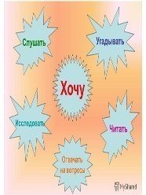 | Музыка, стикеры, плакаты, картинки
Середина урока | Задание № 1.  Прочитайте статью «Гордость британцев» Оксаны Гольник и выполните задания  Гордость британцев  Символ европейской культуры и аристократизма — Елизавета ІІ — гордость британцев. Она одна из старейших монархов мира, потому что находится у власти уже 67 лет. Королева Елизавета стала не просто символом Великобритании, но и культурным феноменом, который представляет целую эпоху от послевоенных депрессивных лет до современного этапа развития цивилизации с ее мобильными устройствами, информационными технологиями и освоением Марса. Она воплощает аристократизм духа, высокую культуру, гуманизм и преданность нации. Несмотря на то, что на ее время пришелся распад некогда величественной Британской империи, королеву уважают и почитают. Ее день рождения — национальный праздник. Елизавета — королева Англии хоть и в преклонном возрасте, однако активно участвует в политической и культурной жизни страны.  Английская королева — символ воспитанности и пытливого ума. При этом она обладает тонким чувством юмора и мудростью. Наследницы дома Винзоров получили отличное гуманитарное образование: они изучали литературу, культуру и искусство. Елизавета самостоятельно овладела французским языком, поскольку на нем говорили в Канаде — колонии Британии. Детально и подробно будущая королева изучала Британскую Конституцию.  Елизавета встретила Вторую мировую войну подростком. Германия бомбила столицу Англии. Тринадцатилетняя девочка — представительница королевской семьи — впервые выступила с речью в поддержку детей, которые пострадали от бомбардировок. В дальнейшем она приняла активное участие в судьбе страны: в 16 лет вступила в отряд самообороны, выучилась на механика, научилась водить санитарный автомобиль и стала государственным советником при действующем монархе. На тот момент она была единственным представителем британской монаршей семьи, кто проходил подготовку в действующей армии.  Перед Елизаветой в очереди на королевский трон был отец и его брат Эдуард VIII. Но ее дядя еще в 1936 году отрекся от престолонаследования из-за огромной любви: он решил жениться на Уоллис Симпсон, которая была разведена. Король Георг VI умер в 1952 году. Коронация Елизаветы II состоялась, когда ей исполнилось 25 лет. Британцы радостно встретили эту новость, потому что расцвет Британской империи исторически приходился именно на времена правления женщин — Елизаветы I Тюдор и королевы Виктории. К тому же молодая королева в коронационной речи подтвердила свою приверженность национальным интересам. Своими приоритетами она определила заботу о простых людях. Жизнь королевы Великобритании не так безоблачна, как кажется на первый взгляд. Были в ней и белые, и черные полосы, но в любых обстоятельствах она умела держать лицо и поступала мудро.  Задание № 2.  Найдите в тексте слова, которые соответствуют следующим определениям. Все слова находятся в первом абзаце текста.  А) Эмблема,знак ........................................  Б) Государь,император .............................  В)Явление,чудо .........................................  D) Предлагать, показывать …………  Е) Эра, период ……………………  Задание № 3.  Составьте синквейн по теме «Королева Елизавета»  Задание № 4.  Используя прием «Ромашка Блума» составьте вопросы по тексту, используя информацию из текста. | Ученики читают текст, определяют осноную мысль текста.  Работают по тексту, используя информацию.  Составляют синквейн.  Составляют вопросы по тексту. | Метод «Светофор»  С помошью пять пальцев  С помощью звездочек  С помощью смайликов
Конец урока | Рефлексия  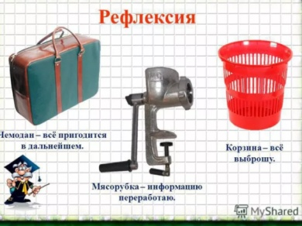 | Оценивая свою работу по определенным критериям пишут рефлексию |  | стикеры, плакаты с рисунком для рефлексии

Урок №13
\з

Раздел

ФИО педагога

Дата
Класс | Количество присутствующих: | отсутствующих:
Тема урока | Работа с текстом «Пастух и пастушка»
Цели урока | Ученик формирует навыки для развития и совершенствования познавательных, умственных и творческих способностей при обучении читательской грамотности.

Ход урока

Этапы урока | Деятельность на учителя | Деятельность учащихся | Оценивание | Ресурсы
Начало урока | Организации.  - Проверка отношения учащихся к уроку.  - следить за чистотой классной комнаты  - формирование атмосферы сотрудничества  пожелание добра, сшивая ладошки друг другу  - Организационный момент  - Создание приятной атмосферы в классе, эмоциональный настрой на урок.  - Формировать:регулятивные, коммуникативные, личностные УУД | Готовятся с положительным эмоциональным ностроям к началу урока и занятием,  Создают положительную атмосфера в классе | 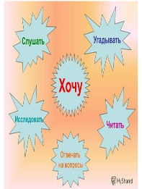  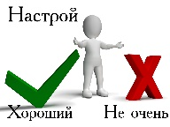 | Музыка, стикеры, плакаты, картинки
Середина урока | Задание № 1.  ПрочтитеотрывокизповестиВиктораПетровичаАстафьева«Пастухипастушка»ивыполнитезадания.  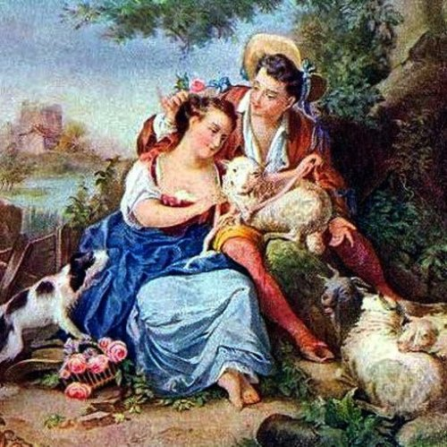  Задавнонетопленной,новсежеугарнопахнущейбаней,привидекоторойсразузачесалосьтело,возлекартофельнойямы,прикрытойшалашикомизбурьяна,лежалиубитыестарикистаруха. Они спешили из дому к яме, где, по всем видам, спасались уже не раз сперва от немецких, затем от советских обстрелов и просиживали подолгу, потому что старуха прихватила с собой мочальную сумку с едой и клубком толсто напряденной шерсти. Залп вчерашней артподготовки прижал их за баней – тут их и убило.  Они лежали, прикрывая друг друга. Старуха спрятала лицо под мышку старику. И мертвых их било осколками, посекло одежонку, выдрало серую вату из латаных телогреек, в которые они оба были одеты. Артподготовка длилась часа полтора, и Борис, еще издали глядя на густое кипение взрывов, подумал:«Не дай бог попасть под этакое столпотворение…»  Из мочальной сумки выкатился клубок, вытащив резинку начатого носка со спицами из ржавой проволоки. Носки из пестрой шерсти на старухе, и эти она начала, должно быть, для старика. Обута старуха в калоши, подвязанные веревочками, старик – в неровно обрезанные опорки от немецких сапог. Борис подумал: старик обрезал их потому, что взъемы у немецких сапог низки и сапоги не налезали на его больные ноги. Но потом догадался: старик, срезая лоскутья с голенищ, чинил низы сапог и постепенно добрался до взъема.  – Немогу…Немогувидетьубитыхстариковидетей,–тихоуронилподошедшийФилькин.–Солдатувродебыкакположено,апереддетьмиистариками…  Угрюмосмотреливоенныенастарикаистаруху,наверное,жившихпо-всякому:ивругани,ивжитейскихдрязгах,нообнявшихсяпреданновсмертныйчас.  Бойцыотхуторянузнали,чтостарикиэтиприехалисюдасПоволжьявголодныйгод.Онипасликолхозныйтабун.Пастухипастушка.  –Всумкелепехиизмерзлыхкартошек, – объявилсвязнойкомроты,отнявшисумкуизмертвыхрукстарухи,иначалнаматыватьниткинаклубок. Смотал, остановился, не зная, куда девать сумку.  Филькин длинно вздохнул, поискал глазами лопату и стал копать могилу. Борис тоже взял лопату. Но подошли бойцы, больше всего не любящие копать землю, возненавидевшие за войну эту работу, отобрали лопаты у командиров. Щель вырыли быстро. Попробовали разнять руки пастуха и пастушки, да не могли и решили –так тому и быть. Положили их головами на восход, закрыли горестные потухшие лица: старухино –ее же полушалком среденькими висюльками кисточек, старика –с сохшейся, как слива, кожаной шапчонкой. Связной бросил сумку с едой в щель и принялся кидать лопатой землю.  Зарыли безвестных стариков, прихлопали лопатами бугорок, кто-то из солдат сказал, что могила весной просядет – земля-то мерзлая, со снегом, и тогда селяне, может быть, перехоронят старика и старуху.  Пожилой долговязый боец Ланцов прочел над могилой складную, тихую молитву: «Боже правый духов, и всякий плоти, смерть поправший и диаволау празднивший, и живот миру Твоему даровавший, сам Господи упокой душу усопшего раба Твоего…рабов Твоих»,–поправился Ланцов.  Солдаты притихли, все кругом притихло, от чего-то побледнел, подобрался старшина Мохнаков. Случайно в огород забредший славянин с длинной винтовкой на плече начал было любопытствовать: «А чё тут?» Но старшина так на него зашипел и такой черный кулак поднес ему, что тот сразу смолк и скоро упятился за ограду.  Задание № 2.  Выпишите из текста слова военной терминологии.  Задание № 3.  Найдите в первом абзаце текста слова, которые соответствуют следующим определениям:  А) Ухаб,рытвина,колдобина………….  В) торопиться,пошевеливаться………..  С) гитлеровских,фашистских………….  D) переплетение,комочек,моток……..  Е) выстрел,очередь………………….  Задание № 4.  Составьте кластер к слову «Война».  Какможноохарактеризоватьвойну?  Найдите ответ на данный вопрос, используя информацию из текста. | Ученики читают текст, определяют осноную мысль текста.  Работают по тексту, используя информацию.  Дают харарктеристику слову. | Метод «Светофор»  С помошью пять пальцев  С помошью пять пальцев  С помощью звездочек  С помощью смайликов
Конец урока | Рефлексия  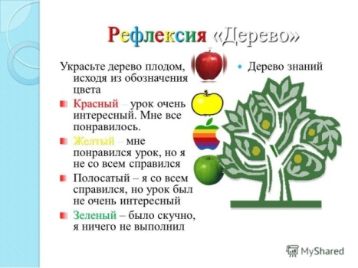 | Оценивая свою работу по определенным критериям пишут рефлексию |  | стикеры, плакаты с рисунком для рефлексии

Урок №14

Раздел

ФИО педагога

Дата
Класс | Количество присутствующих: | отсутствующих:
Тема урока | Работа с текстом «Султан Бейбарс»
Цели урока | Ученик формирует навыки для развития и совершенствования познавательных, умственных и творческих способностей при обучении читательской грамотности.

Ход урока

Этапы урока | Деятельность на учителя | Деятельность учащихся | Оценивание | Ресурсы
Начало урока | Подготовка учащихся к уроку.  Создание настроения, позитивно способствующего началу занятий.  "Приветственный тренинг»  Привет друг! (приветствует)  Ты ты просишь? (бьет по плечам)  Я скучаю по тебе (кладет руки на сердце)  Ты пришел (разводит руками )  Хорошо было (обнимает)  - Организационный момент  - Создание приятной атмосферы в классе, эмоциональный настрой на урок.  - Формировать:регулятивные, коммуникативные, личностные УУД | Готовятся с положительным эмоциональным ностроям к началу урока и занятием,  Создают положительную атмосфера в классе | 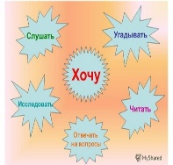  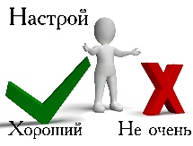 | Музыка, стикеры, плакаты, картинки
Середина урока | Задание № 1.  Прочитайте текст «Султан Бейбарс» и выполните задания.    Бейбарс родился предположительно в 1225 году в кыпчакском РодуЕлбарлы или Берш в междуречье Едиля и Жайыка. Отец его Жамак и мать Айнек были из знатного рода. Имя, данное при рождении, -Махмуддин. Султаном Бейбарсом он станет в зрелые годы.  В период молниеносных вторжений монгольских орд 1239-1240 годов в возрасте 14 -15 лет Байбарс попал в плен.Замеченному султаном Аюбом умному и смекалистому рабу суждено было взойти на трон предводителя мамлюков.  Наперекор казахской пословице «Плебею ханом не быть», кипчак Бейбарс семнадцать лет правил неродной страной, оставив яркий след в истории и памяти народа. Взяв власть, Бейбарс навсегда покончил с междоусобицами, которые имели место во дворце.  В его владениях, куда входили земли Египта, Шама (современная Сирия, Ливан, Иордания, Израиль, Палестина, Ирак до Евфрата), средиземноморские крепости до Рума (современная Турция), утвердился строгий порядок. В каждом городе появились мечеть и базар, внедрена канализационная система. Бейбарс с одинаковым успехом проявил себя в разных сферах деятельности, и мамлюкское государство процветало. На печати султана был изображен гордый барс.  В империи начинается подъем исторической литературы, создаются энциклопедии, реставрируются мечети, открываются учебные заведения.  Наивысшего расцвета достигает развитие ремесла и торговли. К мамлюкам стали приезжать купцы из разных стран.  Бейбарс – учредитель института государственной заботы о детях – сиротах, освободитель этнических тюрков на невольничьих рынках, почитатель ученых и богословов. Он не любитель сидеть на одном месте, потому его резиденции располагались в Шаме, Димашке и Халабе. Он часто выступал в походы, на поле брани бывал беспримерным храбрецом, имел обычай справедливо делить между воинами захваченную добычу. Во время маршей народ непременно выказывал ему свою горячую любовь и поддержку.  Современники, поданные султана и более поздние соотечественники оставили разноаспектные оценки. И, кроме образа мудрого политика, виртуозного дипломата и блистательного менеджера, в них раскрываются такие теплые грани, как, например, верный друг и заботливый отец.  В 1277 году Бейбарса отравил его визирь кыпчак Калауын, подсыпав яду в кумыс. Согласно последней просьбе султана, его похоронили в городе Дария. Как утверждают биографы, Бейбарс хотел закончить свои дни на родине, земле предков.  Президент Казахстана Н.А.Назарбаев проявил живой интерес к делу реставрации мечети Бейбарса в Каире.  В 2000 году в городе Атырау был воздвигнут памятник легендарному Султану Бейбарсу.  Задание № 2.  Ответьте на вопросы, используя информацию из текста:  - В каком году был воздвигнут памятник Султану Бейбарысу.  - В каком году отравили Султана Бейбарыс.  - В каком возрасте Султан Бейбарыс попал в плен?  Задание № 3.  Составьте синквейн к слову «Султан Бейбарыс».  Задание № 4.  Напишите свое отношение к Султану Бейбарыс, используя информацию с текста. | Ученики читают текст, определяют осноную мысль текста.  Работают по тексту, используя информацию.  Составляют синквейн.  Пишут эссе. | Метод «Светофор»  С помошью пять пальцев  С помощью смайликов  Дерево оценивании
Конец урока | Рефлексия  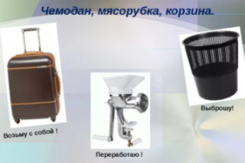 | Оценивая свою работу по определенным критериям пишут рефлексию |  | стикеры, плакаты с рисунком для рефлексии

Урок № 15

Раздел

ФИО педагога

Дата
Класс | Количество присутствующих: | отсутствующих:
Тема урока | Работа с текстом «Триумфальная арка»
Цели урока | Ученик формирует навыки для развития и совершенствования познавательных, умственных и творческих способностей при обучении читательской грамотности.

Ход урока

Этапы урока | Деятельность на учителя | Деятельность учащихся | Оценивание | Ресурсы
Начало урока | Подготовка учащихся к уроку.  Создание настроения, позитивно способствующего началу занятий.  "Приветственный тренинг»  Привет друг! (приветствует)  Ты ты просишь? (бьет по плечам)  Я скучаю по тебе (кладет руки на сердце)  Ты пришел (разводит руками )  Хорошо было (обнимает)  - Организационный момент  - Создание приятной атмосферы в классе, эмоциональный настрой на урок.  - Формировать:регулятивные, коммуникативные, личностные УУД | Готовятся с положительным эмоциональным ностроям к началу урока и занятием,  Создают положительную атмосфера в классе |  | Музыка, стикеры, плакаты, картинки
Середина урока | Задание № 1.  Прочитайте текст и выполните задания.  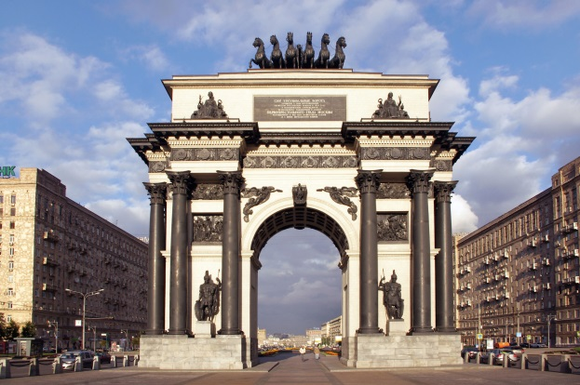  Триумфальная арка.  Кончается ряд высоких домов на Кутузовском проспекте, за поворотом неожиданно появляется широкая площадь, а в центре площади – Триумфальная арка… Эта торжественно-величавая арка высотой в 28 метров была сооружена по проекту известного русского архитектора Осипа Бове в 1827-1834 годах в честь победы русского народа в Отечественной войне 1812 года. Авторы скульптур – Иван Витали и Иван Тимофеев. Создавая проект Триумфальных арок, Бове мечтал установить их у Поклонной горы, откуда Наполеон глядел на раскинувшийся перед ним город. Тогда император ещё не знал, что взятие Москвы – не апофеоз его славы, а начало полного разгрома его многотысячной армии… Но «отцы города» решили установить арку не на старой Смоленской дороге, а у Тверской заставы, и там она простояла почти сто лет, все больше мешая уличному движению. И вот в 1968 году прекрасное творение Осипа Бове было восстановлено и перенесено на Кутузовский проспект, на словно специально для него созданную площадь Победы, где была уже построена панорама «Бородинская битва». Триумфальная арка открывается вашему взору неожиданно. На её вершине – чугунная колесница Славы, в которой гордо стоит богиня Победы. Фасады арки облицованы белым камнем, на его фоне эффектно выделяются 12-метровые чугунные колонны. По периметру карниза находятся 48 гербов российских губерний, население которых воевало с наполеоновской армией. Монумент украшают бронзовые горельефы «Изгнание галлов из Москвы», «Побитие «двунадесяти языков», «Освобожденная Москва». Между ними размещены фигуры суровых воинов в доспехах, аллегорические женские фигуры, символизирующие твёрдость, храбрость и славу.  (По Я. Билецкому)  Задание № 2. Ответьте на вопросы по тексту:  1. Триумфальная арка была сооружена по проекту  А) Ивана Витали;  Б) Осипа Бове;  В) Михаила Кутузова.  2. Триумфальная арка изначально была установлена  А) у Поклонной Горы;  Б) у Тверской заставы;  В) на Кутузовском проспекте.  3. На вершине Триумфальной арки  А) чугунная колесница Славы;  Б) 48 гербов российских губерний;  В) 12-метровые чугунные колонны.  4. Высота Триумфальной арки  А) 48 метров;  Б) 12 метров;  В) 28 метров.  Задание № 3.  Прочитайте текст, рассмотрите карту Кутузовского проспекта.  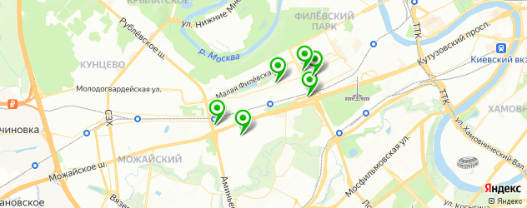  Укажите на карте место, где, по вашему мнению, должна находиться Триумфальная арка. Объясните свое решение.  Задание № 4.  Сформулируйте обобщенное определение триумфальной арки как произведения архитектуры, используя информацию текста. | Ученики читают текст, работают по тексту.  Работают по тексту, используя информацию.  Работают по карте, определяют место.  Составляют определение. | С помошью пять пальцев  С помощью смайликов  Дерево оценивании
Конец урока | Рефлексия | Оценивая свою работу по определенным критериям пишут рефлексию |  | стикеры, плакаты с рисунком для рефлексии

Урок № 16

Раздел

ФИО педагога

Дата
Класс | Количество присутствующих: | отсутствующих:
Тема урока | Работа с текстом «Активный отдых»
Цели урока | Ученик формирует навыки для развития и совершенствования познавательных, умственных и творческих способностей при обучении читательской грамотности.

Ход урока

Этапы урока | Деятельность на учителя | Деятельность учащихся | Оценивание | Ресурсы
Начало урока | Подготовка учащихся к уроку.  Создание настроения, позитивно способствующего началу занятий.  "Приветственный тренинг»  Привет друг! (приветствует)  Ты ты просишь? (бьет по плечам)  Я скучаю по тебе (кладет руки на сердце)  Ты пришел (разводит руками )  Хорошо было (обнимает)  - Организационный момент  - Создание приятной атмосферы в классе, эмоциональный настрой на урок.  - Формировать:регулятивные, коммуникативные, личностные УУД | Готовятся с положительным эмоциональным ностроям к началу урока и занятием,  Создают положительную атмосфера в классе |  | Музыка, стикеры, плакаты, картинки
Середина урока | Задание № 1.  Прочитай текст и выполните задания.  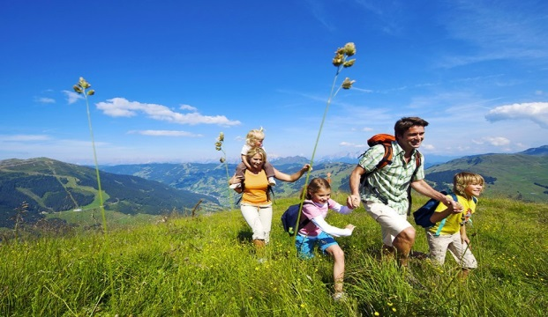  Активный отдых – это вид отдыха с элементами двигательной деятельности, которая не приводит к усталости. Действительно, поиграв с друзьями в волейбол на свежем воздухе, человек не только не устанет, но и почувствует себя намного бодрее и веселее.  Все слышали о том, как работникам умственного труда советуют чередовать свою деятельность с двигательной активностью. Ученые давно доказали, что движение – это жизнь. Благодаря активности тело восстанавливается намного быстрее, проходит депрессия, налаживается работа всех систем организма.  Активное времяпрепровождение – это отличная смена деятельности, особенно для тех, кто большую часть времени проводит за компьютером в офисе. Никаких вложений и сложных усилий, которые сопряжены с физическими нагрузками, не требует.  Активный отдых - это не только яркие, новые впечатления и знакомства, это образ жизни. В туристическом походе можно во всю насладиться творениями природы, помогающими отдохнуть и душой, и телом, проверить себя на стойкость и выносливость. А человеку, который ведет здоровый образ жизни, другого ничего и не нужно.  Отдыхать активно можно каждому по-разному. Это и пешие походы, и велосипедные туры, рафтинг, альпинизм, конные походы... Перечень на этом не заканчивается. И при наличии желания любой человек может выбрать то, что ему больше по душе и окунуться с головой в завлекательный мир спортивного туризма.  Пешие походы являются классическим видом спортивного туризма. Они крайне популярны у людей, любящих активный отдых. И удивительного в этом нет ничего. Турпоходы — это и отдых, и романтика: изумительные пейзажи, песни у костра под бескрайним звездным небом. И нужно отметить, что пеший туризм остается самым доступным, если сравнивать его с остальными видами активного отдыха. От участника не требуется специальной подготовки и много снаряжения. Минимальные траты — максимальное удовольствие.  В процессе цивилизации человек отдалился от природы. Люди живут в построенных ими городах, едят полуфабрикаты из супермаркетов, ведут, как правило, диванную жизнь. Но как бы человек не прятался в этих своих каменных джунглях, от себя не спрячешься и не убежишь. Человек — неотделимая часть природы, поэтому его так и тянет к ней. А спортивный туризм дает человеку прекрасную возможность вернуться хоть на некоторое время в его естественную среду, побыть собой самим, получить порцию бодрости и отличного настроения, которого так не хватает современному человеку.  Задание № 2.  Составьте кластер к слову «Активный отдых».  Задание № 3.  Прочитайте предложения и составьте новые, которые должны начинаться из заданных слов и передавать смысл исходных предложений.  - Активное времяпрепровождение – это отличная смена деятельности.  Отличной сменой деятельности .…….…  - Никаких вложений и сложных усилий, которые сопряжены с физическими нагрузками, не требует.  Не требует……………………………….  3 В туристическом походе можно во всю насладиться творениями природы, помогающими отдохнуть и душой, и телом.  Можно насладиться ………………………  Задание № 4.  Составьте синквейн к слову «Отдых». | Ученики читают текст, определяют осноную мысль текста.  Работают по тексту, используя информацию.  Составляют синквейн. | С помошью пять пальцев  С помощью смайликов  Дерево оценивании
Конец урока | Рефлексия | Оценивая свою работу по определенным критериям пишут рефлексию |  | стикеры, плакаты с рисунком для рефлексии

Урок № 17

Раздел

ФИО педагога

Дата
Класс | Количество присутствующих: | отсутствующих:
Тема урока | Работа с текстом «30 % дождя»
Цели урока | Ученик формирует навыки для развития и совершенствования познавательных, умственных и творческих способностей при обучении читательской грамотности.

Ход урока

Этапы урока | Деятельность на учителя | Деятельность учащихся | Оценивание | Ресурсы
Начало урока | Подготовка учащихся к уроку.  Создание настроения, позитивно способствующего началу занятий.  "Приветственный тренинг»  Привет друг! (приветствует)  Ты ты просишь? (бьет по плечам)  Я скучаю по тебе (кладет руки на сердце)  Ты пришел (разводит руками )  Хорошо было (обнимает)  - Организационный момент  - Создание приятной атмосферы в классе, эмоциональный настрой на урок.  - Формировать:регулятивные, коммуникативные, личностные УУД | Готовятся с положительным эмоциональным ностроям к началу урока и занятием,  Создают положительную атмосфера в классе | 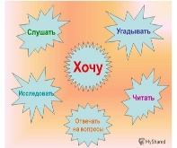   | Музыка, стикеры, плакаты, картинки
Середина урока | Задание № 1. Прочитайте текст.  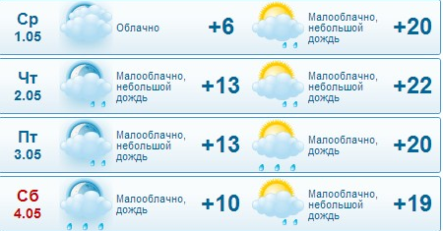  30 % дождя  Вы наверняка уже сталкивались с такими прогнозами: «Вероятность дождя завтра 30 %». Что это значит? Современный прогноз погоды – результат компьютерного моделирования. На основе наблюдений, расчётов, физических и математических экспериментов создаётся компьютерная модель атмосферы. В неё заносятся все известные переменные: температура воды и воздуха, направления ветров, течений… Прописываются законы их изменения и то, как они влияют друг на друга. И затем вводятся исходные данные, скажем, метеоусловия текущего дня, полученные со всего мира. Эта информация обрабатывается на суперкомпьютерах с сумасшедшей скоростью – около триллиона операций в секунду (процессы в атмосфере сопоставимы по сложности с ядерной физикой и требуют максимума компьютерных мощностей), и выдаётся прогноз: завтра дождь. «Откуда же возникает вероятность, если компьютер выдает чёткий результат?» – спросите вы. Дело в том, что атмосфера (а значит, и её модель) – это сверхчувствительная система. Говоря словами математика и метеоролога Эдварда Лоренца, взмах крыла бабочки в Бразилии может вызвать торнадо в Техасе. Он назвал это свойство атмосферы и других подобных систем «эффектом бабочки». Даже небольшое воздействие на них может иметь огромные непредсказуемые последствия. А малейшие изменения исходных данных дадут на выходе совершенно разные результаты (поэтому дальше чем на 14-20 дней прогнозов по дням не делают, дают только средние данные прошлых лет). Между тем информация, которая собирается метеорологами, во-первых, имеет погрешность измерения; во-вторых, сама по себе меняется с каждой секундой и каждым десятком метров на местности (а метеостанций, спутников и зондов пока маловато). Поэтому это определённый диапазон данных: температура 8-9 градусов; ветер северовосточный 9-10 метров в секунду и т.д. Скажем, первый раз ввели, что сейчас ветер 9 м/с – получили солнышко на следующий день; указали, что ветер 10 м/с – система спрогнозировала на завтра ураган и ливни. И вот из такого разброса синоптикам нужно сформулировать понятный для людей прогноз, чтобы мы знали, что делать: то ли футболку и шорты надевать, то ли вообще из дома не выходить. Поэтому приходится делать большое количество моделирований, ведь каждый раз может получиться иной результат. И если в 30 % случаев получается дождь, а в 70 % – без осадков, то вероятность дождя и будет 30 %. Вероятностный прогноз честнее, но в России к нему ещё не привыкли. Стоит, правда, учитывать, что синоптики перестраховываются и обычно публикуют более пессимистичный прогноз. Ведь не так страшно взять зонтик и не раскрыть его, чем не взять зонт и промокнуть. Так что, если вероятность дождя 50 %, скорее всего, будет сухо.  Задание № 1.  Какой смысл имеет сообщение: «Вероятность дождя завтра 50 %»?  Отметьте один верный вариант ответа.  - Дождь пройдёт местами, примерно на 50 % территории района.  - 50 % синоптиков предсказали дождь на завтра.  - В схожих условиях ранее дождь случался в половине случаев.  - Половина расчётных прогнозов предсказывают дождь.  - Дождь будет идти в течение 50 % времени.  Задание № 2.  Можно ли, судя по тексту, планировать поездки, посмотрев прогноз погоды на три недели вперед?  - Да  - Нет  Объясните свой ответ.  Задание № 3.  Для ответа на вопрос выделите в тексте нужный фрагмент.  Какую работу при подготовке прогноза погоды не в состоянии выполнить ни суперкомпьютер, ни другие автоматические приборы?  Выделите в тексте одно предложение, в котором содержится ответ на вопрос.  Задание № 4.  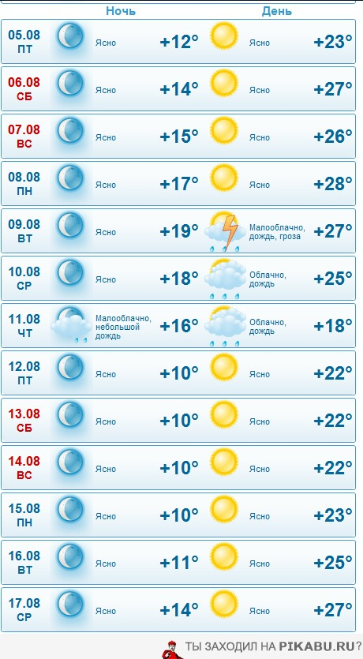  Изучив картину, составьте прогноз погоды на указанный период. | Ученики читают текст, определяют осноную мысль текста.  Работают по тексту, используя информацию.  Пишут эссе. | С помошью пять пальцев  С помощью смайликов  Дерево оценивании
Конец урока | Рефлексия | Оценивая свою работу по определенным критериям пишут рефлексию |  | стикеры, плакаты с рисунком для рефлексии

Урок № 18

Раздел

ФИО педагога

Дата
Класс | Количество присутствующих: | отсутствующих:
Тема урока | Работа с текстом «Природный комплекс «Бурабай»
Цели урока | Ученик формирует навыки для развития и совершенствования познавательных, умственных и творческих способностей при обучении читательской грамотности.

Ход урока

Этапы урока | Деятельность на учителя | Деятельность учащихся | Оценивание | Ресурсы
Начало урока | Подготовка учащихся к уроку.  Создание настроения, позитивно способствующего началу занятий.  "Приветственный тренинг»  Привет друг! (приветствует)  Ты ты просишь? (бьет по плечам)  Я скучаю по тебе (кладет руки на сердце)  Ты пришел (разводит руками )  Хорошо было (обнимает)  - Организационный момент  - Создание приятной атмосферы в классе, эмоциональный настрой на урок.  - Формировать:регулятивные, коммуникативные, личностные УУД | Готовятся с положительным эмоциональным ностроям к началу урока и занятием,  Создают положительную атмосфера в классе |  | Музыка, стикеры, плакаты, картинки
Середина урока | Задание № 1.  Прочитайте текст и выполните задания.  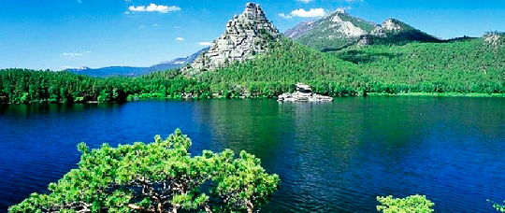  В северной части Акмолинской области располагается чудесный Национальный парк Бурабай. Среди опаленной солнцем ярко-желтой степи вдруг вырастает густая, зеленая стена леса. За ней взору открывается совершенно фантастическая местность. Горные холмы, изгибы скал, вековые деревья и тихие озера с большим количеством рыбы. Бурабай – это загадочное место, с которым связано множество легенд. Благодаря одной из них и возникло название данного региона. «Бура» по-казахски - «верблюд». Когда верблюд узнал о том, что в эту местность идут люди, он превратился в крылатого скакуна и взлетел на Кокшетау, спасаясь от надвигающегося несчастья.  Археологи на территории этого Национального парка обнаружили древнейший склад орудий. По предварительным данным он относится к бронзовой эпохе. Эти находки свидетельствуют о том, что данная территория была с незапамятных времен населена земледельцами, скотоводами и охотниками. Тут не раз проходили племена скифов, шедшие на добычу руды и золота.  Бурабай нельзя назвать местом богатым памятниками материальной культуры. Но вот его удивительная природа производит незабываемое впечатление на всех без исключения туристов. Украшением парка являются 14 озер, скрытых между живописными горами и густыми хвойными лесами. Одно из самых известных – это озеро Боровое, заметное на карте Казахстана невооруженным глазом. На дне его обитают раки, что говорит о чистоте воды. У самого подножия грозной горной гряды Кокшетау разлились Малые озера. Тут же находится легендарная скала Жумбактас, по очертаниям напоминающая египетского сфинкса. Озёрный край региона очень популярен у туристов в качестве места для катания на лодках и катамаранах.  Благодаря тому, что парк охраняется государством, тут сохранена высокая экология, а сам воздух буквально напоен свежестью. Сочетание озёр, лесов и гор создало не только очень красивый ландшафт, но и уникальный лечебный микроклимат. В Бурабае функционируют туристические базы, санатории и пансионаты со всеми необходимыми атрибутами: магазинами, ресторанами, барами, а также дискотеками.  На территории Национального парка Бурабай произрастает более сотни разновидностей грибов, причем практически все они съедобны. Неудивительно, что местные жители и туристы пристрастились к «грибной охоте». В зимнее время приезжих ожидает увлекательное катание на снегоходах, санях и лыжах, а также подледная рыбалка. В весенний период нарядные леса наполняются пряным благоуханием цветов и трав, на пышных лапах елей рождаются молоденькие побеги, появляются шишечки, и нежный ветер разносит аромат смол.  Задание № 2.  Выпишите из текста ключевые слова, озаглавьте текст.  Задание № 3.  Используя метод «Цепочка», составьте вопросы по тексту, которые у вас возникают при чтении текста.  Задание № 4.  Напишите эссе на тему «Достояние нашей Республики», используя материал из текста. | Ученики читают текст, определяют осноную мысль текста.  Работают по тексту, используя информацию.  Пишут эссе. | С помошью пять пальцев  С помощью смайликов  Дерево оценивании
Конец урока | Рефлексия | Оценивая свою работу по определенным критериям пишут рефлексию |  | стикеры, плакаты с рисунком для рефлексии

Урок № 19

Раздел

ФИО педагога

Дата
Класс | Количество присутствующих: | отсутствующих:
Тема урока | Работа с текстом «Герольд Бельгер»
Цели урока | Ученик формирует навыки для развития и совершенствования познавательных, умственных и творческих способностей при обучении читательской грамотности.

Ход урока

Этапы урока | Деятельность на учителя | Деятельность учащихся | Оценивание | Ресурсы
Начало урока | Подготовка учащихся к уроку.  Создание настроения, позитивно способствующего началу занятий.  "Приветственный тренинг»  Привет друг! (приветствует)  Ты ты просишь? (бьет по плечам)  Я скучаю по тебе (кладет руки на сердце)  Ты пришел (разводит руками )  Хорошо было (обнимает)  - Организационный момент  - Создание приятной атмосферы в классе, эмоциональный настрой на урок.  - Формировать:регулятивные, коммуникативные, личностные УУД | Готовятся с положительным эмоциональным ностроям к началу урока и занятием,  Создают положительную атмосфера в классе | 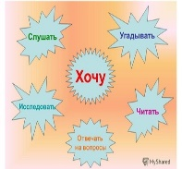 | Музыка, стикеры, плакаты, картинки
Середина урока | Задание № 1.  Прочитайте текст и выполните задания.  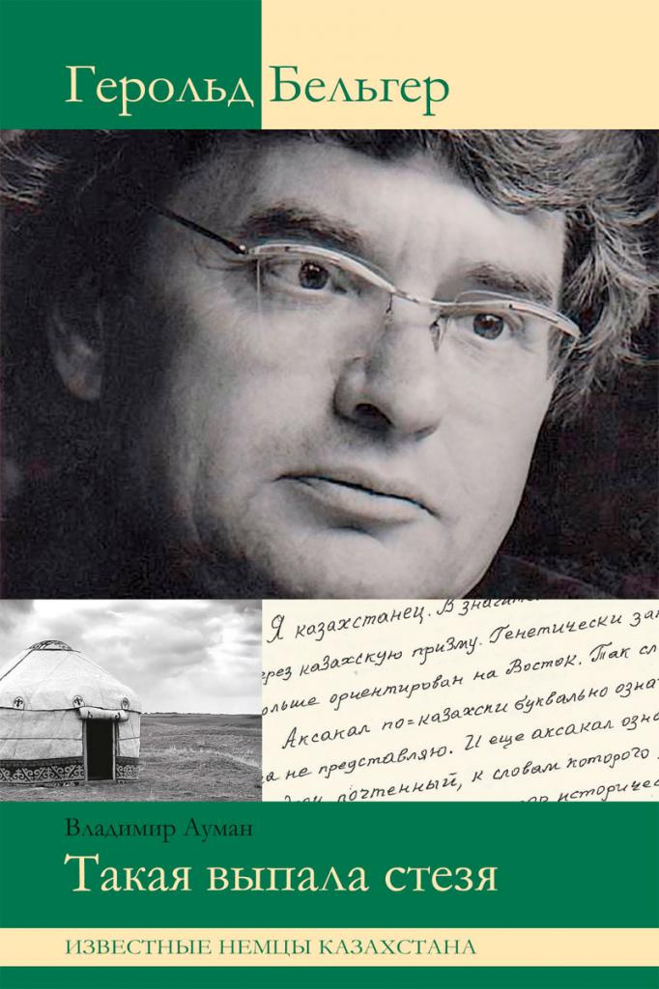  ГЕРОЛЬД БЕЛЬГЕР  Говорить по-казахски так же хорошо и чисто, как изъясняется Герольд Бельгер, мечтают многие казахи. Но ведь он не только прекрасно говорит, но и пишет, размышляет, поступает. Поэтому Бельгера с полным правом можно считать образцовым сыном казахского народа. Одним словом, писатель, переводчик, Герольд Карлович, на мой взгляд, - воплощенный казахстанец. Казахстанец с большой буквы.  Он из поволжских немцев. Шести с половиной лет оказался в казахском ауле, что в нынешней Северо-Казахстанской области. Окончил казахскую школу, показав блестящие (так и хочется сказать, врожденные) способности к постижению казахского языка и культуры.  Уже в юности зародилась мечта стать ученым-тюркологом. И стал бы, если б не ряд жизненных обстоятельств и Абдижамил Нурпеисов. В ту пору главный редактор литературного журнала «Жулдыз», Нурпеисов убедил Бельгера стать переводчиком. Через перевод романа «Кровь и пот» пролег путь Герольда в литературу. Ну, а Габиден Мустафин, в то время первый секретарь Союза писателей Казахстана, как бы окончательно закрепил Бельгера на стезе переводов казахской прозы на русский язык. Именно благодаря Г. Бельгеру «заговорили по-русски» многие известные произведения Абдижамила Нурпеисова, Габидена Мустафина, Габита Мусрепова, других мастеров слова.  Со временем Бельгер стал писать собственные вещи. Первая книга его называлась «Сосновый дом на краю аула». С самого начала творческой деятельности Герольда определилась основная его тема - интернационализм, братская дружба народов. Показательны в этом отношении книги - «Брат среди братьев», «Мотивы трех струн», «Приметы родства», «Родство». Эта же высокая тема нашла свое отражение в пытливейшем исследовании Бельгером истоков духовного родства Абая и Гете. «Земные избранники» — это своеобразное эссе о духовном резонансе, существующем между двумя великими философами и художниками, - Абаем и Гете, Гете и Абаем. Раскрытию и воспеванию этой благородной идеи Бельгер посвятил не одно произведение.  Я думаю, если б мы все жили по Бельгеру, как много ненужных проблем устранилось бы само собою, какая гармония царила бы между людьми. Каждый человек — брат среди братьев, независимо от расы, национальности, вероисповедания и прочих внешних признаков: просто и сильно! Причем, исповедуя эту мысль, это кредо, эту заповедь, Герольд не декларирует, а исследует, доказывая, что изначально корни человеческой цивилизации — едины.  Задание № 2.  Выпишите из текста имена известных вам личностей, составьте с ними словосочетания.  Задание № 3.  Составьте синквейн к слову «Герольд Бельгер»  Задание № 4.  Ответьте на вопросы, используя информацию текста.  - Почему Герольд Бельгер не стал учёным-тюркологом?  - Что объединяет произведения «Брат среди братьев», «Мотивы трех струн», «Приметы родства», «Родство»?  - В чем, по мнению автора, заключается гармония жизни между людьми?  Приведите 3 аргумента. | Ученики читают текст, определяют осноную мысль текста.  Работают по тексту, используя информацию.  Составляют синквейн.  Отвечают на вопросы по тексту. | С помошью пять пальцев  С помощью смайликов  Дерево оценивании | Презентация  Учебник
Конец урока | Рефлексия | Оценивая свою работу по определенным критериям пишут рефлексию |  | стикеры, плакаты с рисунком для рефлексии

Урок № 20

Раздел

ФИО педагога

Дата
Класс | Количество присутствующих: | отсутствующих:
Тема урока | Работа с текстом «Акбара».
Цели урока | Ученик формирует навыки для развития и совершенствования познавательных, умственных и творческих способностей при обучении читательской грамотности.

Ход урока

Этапы урока | Деятельность на учителя | Деятельность учащихся | Оценивание | Ресурсы
Начало урока | Подготовка учащихся к уроку.  Создание настроения, позитивно способствующего началу занятий.  "Приветственный тренинг»  Привет друг! (приветствует)  Ты ты просишь? (бьет по плечам)  Я скучаю по тебе (кладет руки на сердце)  Ты пришел (разводит руками )  Хорошо было (обнимает)  - Организационный момент  - Создание приятной атмосферы в классе, эмоциональный настрой на урок.  - Формировать:регулятивные, коммуникативные, личностные УУД | Готовятся с положительным эмоциональным ностроям к началу урока и занятием,  Создают положительную атмосфера в классе |  | Музыка, стикеры, плакаты, картинки
Середина урока | Задание № 1.  Прочитайте текст и выполните задания.  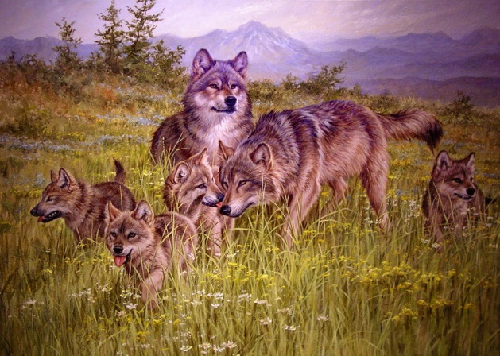  И вот настал тот день...  Бостон проснулся в то утро, когда солнце светило уже вовсю: прибыв на рассвете, он поспал по возвращении часа четыре. Он бы поспал и еще, но его разбудил сынишка. Как ни старалась в то утро Гулюмкан не пускать Кенджеша к отцу, в какой-то момент, занятая сборами, она не уследила за малышом. И малыш, что-то лопоча, бесцеремонно трепал отца по щекам. Бостон открыл глаза, улыбаясь, обнял Кенджеша, и удивительная нежность к мальчишке с особой силой охватила его. Отрадно было сознавать, что Кенджеш, его плоть и кровь, растет здоровым и подвижным, что в свои неполные два года он смышлен, любит родителей, что и лицом, и складом характера он похож на него, только глаза, влажно блестящие, как черные смородины, материнские. Всем удался мальчик, и, глядя на него, Бостон гордился, что у него такой чудесный сын.  Так проходило то утро. Все были заняты своими делами. Бостон с женой укладывали посуду, увязывая узлы. Асылгуль устроила постирушку и выплескивала из дверей мыльную воду. А маленького Кенджеша предоставили самому себе, и он все крутился возле цыплят.  Когда вблизи появилась большая серая собака, курица встревожилась, недовольно закудахтала и предпочла увести цыплят подальше. Кенджеш ничуть не испугался большой серой собаки с удивительными синими глазами. Она кротко смотрела на малыша, дружелюбно помахивая хвостом. То была волчица Акбара, которая давно уже бродила около зимовья.  Волчица решилась так близко подойти к человеческому жилью потому, что, начиная с минувшей ночи, во дворе было пусто, не слышались ни людские, ни собачьи голоса. Влекомая неутихающей материнской тоской, неумирающей надеждой, она осторожно обошла все сараи, все загоны, нигде не обнаружила своих утраченных волчат и подошла вплотную к человеческому жилью. И вот Акбара стояла перед малышом. И непонятно, как ей открылось, что это детеныш, такой же, как любой из ее волчат, только человеческий, и когда он потянулся к ее голове, чтобы погладить добрую собаку, изнемогающее от горя сердце Акбары затрепетало. Она подошла к нему, лизнула его щечку. Малыш тихо засмеялся, когда обнял волчицу за шею. И тогда Акбара совсем разомлела, легла у его ног, стала играть с ним - ей хотелось, чтобы он пососал ее сосцы, но он, вместо этого, сел на нее верхом. Потом соскочил и позвал ее за собой. Не двигаясь с места, волчица грустно поглядывала синими глазами на мальчугана, и он снова подошел к ней и гладил еe по голове, а Акбара вылизывала детеныша, и ему это очень нравилось. Волчица изливала на него нежность, накопившуюся в ней. Как отрадно было бы, думалось ей, если бы этот человеческий детеныш жил в ее логове под свесом скалы. Осторожно, чтобы не поранить шейку, волчица ухватила малыша за ворот курточки и резким рывком перекинула нa загривок - таким манером волки утаскивают из стада ягнят.  Задание № 2.  Выпишите из текста ключевые слова, озаглавьте текст. Определите стиль речи.  Задание № 3.  Выпишите из текста синонимы к следующим словам:  A) говоря………………..……………….  B) вольно, нагло……...…………………  C) радостно…… …………….………….  D) умён, смекалист….….………………  E) нрав…………………………..……….  Задание № 4.  Напишите свое отношение к герою, используя информацию текста. | Ученики читают текст, определяют осноную мысль текста.  Работают по тексту, используя информацию.  Выписывают ключевые слова, определяют стиль речи.  Находят синонимы к словам.  Пишут эссе. | С помошью пять пальцев  С помощью смайликов  Дерево оценивании
Конец урока | Рефлексия | Оценивая свою работу по определенным критериям пишут рефлексию |  | стикеры, плакаты с рисунком для рефлексии

Заключение
На протяжении многих веков одаренность рассматривалась несколько автономно от социально-педагогической практики. И происходило это, в первую очередь, потому, что изыскания были не востребованы системой образования. Основное внимание исследователей было обращено не на сам феномен одаренности как личностное образование или социально- психологическое явление, а на проблему его происхождения (божий дар или земное). Основными видами одаренности было принято считать интеллектуальную и творческую одаренности.
Значительные изменения во взглядах ученых начала ХХ века были вызваны признанием научной деятельности как высшего вида творчества. Большая часть филологов, психологов, педагогов были склонны проявление высшей одаренности видеть в научном творчестве и научном мышлении.
В настоящее время наблюдается повышенный интерес к проблеме одаренности, к проблемам выявления, обучения и развития одаренных детей и, соответственно, к проблемам подготовки педагогов для работы с ними.
Одаренность сейчас определяется как способность к выдающимся достижениям в любой социально значимой сфере человеческой деятельности, а не только в академической области. Одаренность следует рассматривать как достижения и как возможность достижения. Смысл утверждения в том, что нужно принимать во внимание и те способности, которые уже проявились, и те, которые могут проявиться.
Проблема одаренности представляет собой комплексную проблему, в которой пересекаются интересы разных научных дисциплин. Основными из них являются проблемы выявления, обучения и развития одаренных детей, а также проблемы профессиональной и личностной подготовки педагогов, психологов и управленцев образования для работы с одаренными детьми.
С психологической точки зрения необходимо отметить, что одаренность представляет собой сложный психический объект, в котором неразрывно переплетены познавательная, эмоциональная, волевая, мотивационная, психофизиологическая и другие сферы психики человека.
Практическая реальность высвечивает и то, что школа испытывает особые потребности в учебниках и программах, в которых учитывались бы индивидуальные запросы и интересы одаренных детей. В программах не закладываются альтернативные пути продвижения талантливого ребенка за пределы курса. И поэтому большое значение в развитии одаренного ребенка играет система дополнительного образования. Внешкольные кружки, студии, творческие мастерские (здесь, может быть, основная роль принадлежит учреждениям культуры) дают возможность реализовывать интересы, выходящие за рамки школьной программы.
В заключение необходимо напомнить, что работа педагога с одаренными детьми – это сложный и никогда не прекращающийся процесс. Он требует от учителей и воспитателей личностного роста, хороших, постоянно обновляемых знаний в области психологии одаренных и их обучения, а также тесного сотрудничества с психологами, другими учителями, администрацией и обязательно с родителями одаренных. Он требует постоянного роста мастерства, педагогической гибкости, умения отказаться от того, что еще сегодня казалось творческой находкой и сильной стороной.
Работа с одаренными детьми выступает одним из вариантов конкретной реализации права личности на индивидуальность. Вообще массовое образование является одним из наиболее важных институтов современного общества. Это образование по самой своей природе обязано заботиться, в первую очередь, о большинстве учеников. Однако ориентированная на средний уровень школа оказывается не очень хорошо приспособленной для тех, кто сильно отличается от этого среднего уровня как в сторону меньших, так и больших способностей.

Список использованной литературы
1. Бабаева, Ю.Д. Одаренность детей и подростков в области новых информационных технологий / Ю. Д. Бабаева; Одаренный ребенок. – М.: Прогресс, 2008.
2. Боровикова, О.Н. Зарубежная школа: авторский поиск, эксперименты, находки / О.Н. Боровикова, Н.С. Дежникова, Е.Н. Ришар. – М.: Вильямс, 2007.
3. Выготский, Л.С. Проблема культурного развития ребенка / Л.С. Выготский // Вестник Московского университета. – М.: Вильямс, 2011. – №4.
4. Грабовский, А.И. К вопросу о классификации видов детской одаренности / А.И. Грабовский // Педагогика. – М.: Академия 2013. – №8.
5. Зайченко, Т.П. Основы дистанционного обучения: Теоретико- практический базис: учебн. пособие / Т.П. Зайченко. – СПб.: Изд-во РГПУ им. А. И. Герцена, 2009.
6. Ландау, Э. Одаренность требует мужества: психологическое сопровождение одаренного ребенка / Э. Ландау. – М.: Издательский центр «Академия», 2007.
7. Леднева, С.А. Детская одаренность глазами педагогов / С.А. Леднева // Начальная школа. – М.: Владос, 2013. – № 1.
8. Лейтес, Н.С. Возрастная одаренность и индивидуальные различия: избранные труды / Н.С. Лейтес. – М.: Издательство Московского психолого-социального института, 2007.
9. Лейтес, Н.С. Возрастная одаренность школьников: учеб. пособие для студ. высш. пед. учеб. заведений / Н.С. Лейтес. – М.: Издательский центр «Академия», 2009.
10. Лейтес, Н.С. О признаках детской одаренности / Н.С. Лейтес // Вопросы психологии. – М.: Издательство Московского психолого-социального института, 2013. – №4.
11. Малитиков, Е. М. Актуальные проблемы развития дистанционного образования в Российской Федерации и странах СНГ / Е.М. Малитиков, М.П. Карпенко, В.П. Колмогоров // Право и образование. – М.: Вильямс, 2014. – № 1.
12. Миллер, А. Драма одаренного ребенка и поиск собственного Я / А. Миллер. – М.: Академический проект, 2005.
13. Одаренность и возраст. Развитие творческого потенциала одаренных детей: учеб. пособие / под. ред. А.М. Матюшкина; Издательство Московского психолого-социального института. – Воронеж: Издательство НПО «МОДЭК», 2007.
14. Полат, Е.С. Педагогические технологии дистанционного обучения / Е.С. Полат, М.В. Моисеева, А.Е. Петров. – М.: «Академия», 2006.
15. Психология одаренности детей и подростков / под ред. Ю.Д. Бабаева, Н.С. Лейтеса, Т.М. Марюгина. – М.: Вильямс, 2008.
16. Психология одаренности детей и подростков: учеб. пособие для студ. высш. и сред. учеб. заведений / Ю.Д. Бабаева, Н.С. Лейтес, Т.М. Марютина; 2-е изд. переработ. и доп. – М.: Издательский центр «Академия», 2010.
17. Психология одаренности: от теории к практике / под ред. Д.В. Ушакова. – М.: Прогресс, 2007.
18. Савенков, А.И. Одаренные дети в детском саду и школе: учеб. пособие для студентов высших педагогических учебных заведений / А.И. Савенков. – М.: Издательский центр «Академия», 2012.
19. Степанов, В.Г. Психология одаренности детей и подростков / В.Г. Степанов // Вопросы психологии. – М.: «Академия», 2013. – №3.
20. Хуторской, А.В. Пути развития дистанционного образования в школах России / А.В. Хуторской // Всероссийская научная конференция Relarn. Тезисы докладов. – М.: ЮНИТИ – ДАНА, 2013.
21. Хуторской, А.В. Развитие одаренности школьников: Методика продуктивного обучения: пособие для учителя./А. В. Хуторской.- М.: ВЛАДОС, 2009.
22. Цветкова, С.Н. Содержание и методика обучения одаренных детей в начальной и неполной средней школе Англии и США / С.Н. Цветкова. – Москва: Владос, 2008.
23. Шумакова, Н.Б. Обучение и развитие одаренных детей / Н.Б. Шумакова. – Воронеж: Издательство НПО «МОДЭК», 2014.
24. Щебланова, Е.И. Трудности в учении одаренности школьников / Е.И. Щебланова // Вопросы психологии. – М.: Владос, 2014. –

